# LỜI CAM ĐOAN

Lời đầu tiên, cho phép em xin được chân thành cảm ơn tới cô Nguyễn Thị Uyên và các thầy cô trong Viện Kỹ Thuật và Công Nghệ đã chỉ bảo, hướng dẫn tận tình giúp em trong suốt quá trình làm đồ án. Đồng thời, em cũng xin cảm ơn tới bạn bè đã giúp đỡ, chỉnh sửa giúp em để bài báo cáo của em được hoàn thiện hơn. Tất nhiên, trong quá trình làm bài không thể tránh khỏi những sai sót do vậy em rất mong nhận được những ý kiến đóng góp từ thầy cô và bạn đọc để đồ án tốt nghiệp của em được hoàn thiện hơn.

Em xin cam đoan đề tài: “Xây dựng website đăng tin tức” này là là bài của riêng cá nhân em và được tiến hành một cách công khai dưới sự chỉ đạo của cô Nguyễn Thị Uyên. Nếu đây là sai sự thật và không có tính trung thực, em xin chịu trách nhiệm trước thầy/cô, khoa/viện và nhà trường.

Nghệ An, ngày 04 tháng 05 năm 2023

# MỤC LỤC

LỜI CAM ĐOAN 1

MỤC LỤC 2

DANH MỤC CÁC KÝ HIỆU CÁC CHỮ VIẾT TẮT 5

DANH MỤC CÁC BẢNG 6

DANH MỤC CÁC HÌNH VẼ ĐỒ THỊ 7

LỜI CẢM ƠN 9

CHƯƠNG 1 TỔNG QUAN 10

1.1. Mô tả về bài toán 10

1.2. Phạm vi nghiên cứu 10

1.3. Phạm vi của đề tài 11

1.4. Phương pháp nghiên cứu 11

1.4.1. Phương pháp thu thập 11

1.4.2. Phương pháp xử lý thông tin 12

1.5. Cấu trúc của đồ án 13

CHƯƠNG 2 CƠ SỞ LÝ THUYẾT 14

2.1 Cơ sở lý thuyết 14

2.1.1 Website là gì 14

2.1.2 Các yêu cầu tối thiểu của một website 14

2.1.3 Quy trình thiết kế website 14

2.2 Công nghệ sử dụng 15

2.2.1 Framework Laravel 15

2.2.2 Cơ sở dữ liệu MySQL 16

2.2.3 Ngôn ngữ lập trình 17

2.2.4 Môi trường công cụ 17

2.3 Mô tả hoạt động của website 18

2.3.1 Đối với người dùng 18

2.3.2 Đối với người Editor 18

2.3.3 Đối với người quản trị viên 18

2.3.4. Đối với người đăng tin 18

CHƯƠNG 3 NỘI DUNG NGHIÊN CỨU 19

3.1 Khảo sát nghiệp vụ 19

3.1.1 Đối với người dùng website 19

3.1.2 Đối với người Editor của website 19

3.1.3 Đối với người quản trị của website 19

3.1.4 Đối với người đăng tin 20

3.2 Các chức năng chính của website đăng tin tức 20

3.2.1 Sơ đồ phân rã chức năng của website đăng tin tức 20

3.2.2 Sơ đồ tổng quát chức năng của website đăng tin tức 21

3.3 Các quy trình nghiệp vụ của website 22

3.3.1 Quản lý duyệt, xóa bài viết 22

3.3.2 Quản lý danh mục bài viết 23

3.3.3 Quản lý người dùng 25

3.3.4 Quản lý phân quyền 27

3.3.5 Quản lý từ khóa 29

3.3.6 Quản lý bình luận 31

3.3.7 Quản lý đăng, sửa bài viết 33

3.4 Sơ đồ hoạt động tuần tự 34

3.4.1 Sơ đồ tuần tự đăng ký tài khoản 34

3.4.2 Sơ đồ tuần tự đăng nhập tài khoản 35

3.4.3 Sơ đồ tuần tự thêm bài viết 35

3.4.4 Sơ đồ tuần tự thêm danh mục 36

3.4.5 Sơ đồ tuần tự xóa bài viết 36

3.4.6 Sơ đồ tuần tự xóa danh mục 37

3.5 Phân tích thiết kế cơ sở dữ liệu 37

3.5.1 Các bảng cơ sở dữ liệu 37

3.5.2 Sơ đồ Diagram 43

CHƯƠNG 4 KẾT QUẢ NGHIÊN CỨU 44

4.1 Các giao diện chính 44

4.1.1 Giao diện đăng ký 44

4.1.2 Giao diện đăng nhập 44

4.1.3 Giao diện người dùng 45

4.1.4 Giao diện người quản trị 47

4.2 Các kết quả đạt được 50

4.2.1 Các chức năng chính của website 50

4.2.2 Các module chủ yếu của website 51

4.3 Những vấn đề còn vướng phải 51

KẾT LUẬN 52

TÀI LIỆU THAM KHẢO 53

# DANH MỤC CÁC KÝ HIỆU CÁC CHỮ VIẾT TẮT

|  |  |  |
| --- | --- | --- |
| **STT** | **Từ viết tắt** | **Giải thích** |
| 1 | CSDL | Cơ sở dữ liệu |
| 2 | PHP | Hypertext Preprocessor |
| 3 | RDBMS | Relational Database Management System |
| 4 | XAMPP | Cross-Platform (X), Apache (A), MySQL (M), PHP (P) and Perl (P) |
| 5 | PK | Khoá chính |
| 6 | FK | Khoá ngoại |

# DANH MỤC CÁC BẢNG

Bảng 1 Users 38

Bảng 2 Comments 38

Bảng 3 Categories 38

Bảng 4 Posts 39

Bảng 5 Post_tag 39

Bảng 6 Tags 40

Bảng 7 Roles 40

Bảng 8 Images 41

Bảng 9 Settings 41

Bảng 10 Permissions 41

Bảng 11 Permission_role 42

Bảng 12 Contacts 42

# DANH MỤC CÁC HÌNH VẼ ĐỒ THỊ

Hình 2.1 Cách thức hoạt động của MySQL 16

Hình 3.1 Sơ đồ phân cấp chức năng 20

Hình 3.2 Sơ đồ tổng quát chức năng 21

Hình 3.3 Sơ đồ Use - Case quản lý bài viết 22

Hình 3.4 Sơ đồ Use - Case quản lý danh mục bài viết 23

Hình 3.5 Sơ đồ Use - Case quản lý người dùng 25

Hình 3.6 Sơ đồ Use - Case quản lý phân quyền 27

Hình 3.7 Sơ đồ Use - Case quản lý từ khóa 29

Hình 3.8 Sơ đồ Use - Case quản lý bình luận 31

Hình 3.9 Sơ đồ tuần tự đăng ký tài khoản người dùng 34

Hình 3.10 Sơ đồ tuần tự đăng nhập tài khoản 35

Hình 3.11 Sơ đồ tuần tự thêm bài viết 35

Hình 3.12 Sơ đồ tuần tự thêm danh mục 36

Hình 3.13 Sơ đồ tuần tự xóa bài viết 36

Hình 3.14 Sơ đồ tuần tự xóa danh mục 37

Hình 3.15 Sơ đồ Diagram 43

Hình 4.1 Giao diện đăng ký 44

Hình 4.2 Giao diện đăng nhập 44

Hình 4.3 Giao diện trang chủ người dùng 45

Hình 4.4 Giao diện danh mục 45

Hình 4.5 Giao diện chi tiết bài viết 46

Hình 4.6 Giao diện tài khoản người dùng 46

Hình 4.7 Giao diện dashboard quản trị viên 47

Hình 4.8 Giao diện quản lý bài viết 47

Hình 4.9 Giao diện quản lý danh mục 48

Hình 4.10 Giao diện quản lý từ khóa 48

Hình 4.11 Giao diện quản lý bình luận 49

Hình 4.12 Giao diện quản lý phân quyền 49

Hình 4.13 Giao diện quản lý tài khoản 50

**LỜI CẢM ƠN**

Lời đầu tiên em xin được gửi lời cảm ơn chân thành tới các Thầy, các Cô trong trường Đại học Vinh, đặc biệt là các Thầy, các Cô trong viện Kỹ Thuật và Công Nghệ những người đã trực tiếp giảng dạy, giúp đỡ em trong suốt những năm tháng mới bắt đầu vào trường.

Sinh viên công nghệ thông tin ngày nay phải không ngừng học hỏi, cập nhật những cái mới và biết ứng dụng những kiến thức đã được học vào thực tiễn của cuộc sống. Quá trình làm tiểu luận, đồ án… là bước đầu để em đi sâu vào tìm hiểu trong lĩnh vực công nghệ thông tin, trên cơ sở những kiến thức đã được học và hướng dẫn của thầy cô trong viện Kỹ Thuật và Công Nghệ. Để hoàn thành đồ án tốt nghiệp ngoài sự cố gắng nỗ lực của cá nhân còn có sự tận tình giúp đỡ và giảng dạy của các thầy cô trong viện Kỹ Thuật và Công Nghệ Trường Đại học Vinh. Em xin được gửi lời cảm ơn chân thành đến các thầy cô trong viện Kỹ Thuật và Công Nghệ đã tận tình giảng dạy, hướng dẫn em trong quá trình học tập và thực hiện đề tài này.

Em chân thành cảm ơn sự chỉ bảo tận tình của cô Nguyễn Thị Uyên. Người đã tận tình chỉ bảo em, giúp em hiểu và biết cách vận dụng các kiến thức đã học, biết phân tích chuyên sâu một vấn đề, biết cách thiết kết một website thân thiện, tiện ích cho người sử dụng và biết cách nghiên cứu tìm hiểu những kiến thức mới.

Em xin chân thành cảm ơn!

Nghệ An, ngày 04 tháng 05 năm 2023

**Sinh viên thực hiện**

**Hà Huy Sơn**

# CHƯƠNG 1 TỔNG QUAN

## **1.1. Mô tả về bài toán**

Với sự bùng phát ngành công nghệ thông tin và sự nhanh chóng của kênh truyền thông đem lại cho con người những thông tin nóng nhất và nhanh nhất và dần thay thế báo giấy. Chính vì nhu cầu này mà nhiều doanh nghiệp báo chí và đơn vị truyền thông luôn tìm cho mình một cơ hội tiếp sức với người dùng trên mạng online khổng lồ như hiện nay vì chính nơi đây luôn mang lại nguồn thu khổng lồ cho nhiều doanh nghiệp đầu tư trong lĩnh vực này.

Ngày nay, ứng dụng công nghệ thông tin và việc tin học hóa được xem là một trong những yếu tố mang tính quyết định trong hoạt động của các tổ chức, cũng như của các công ty, nó đóng vai trò hết sức quan trọng, có thể tạo ra những bước đột phá mạnh mẽ. Việc xây dựng các trang web để phục vụ cho các nhu cầu riêng của các tổ chức, công ty thậm chí các cá nhân, ngày nay, không lấy gì làm xa lạ. Với một vài thao tác đơn giản, một người bất kì có thể trở thành chủ của một website giới thiệu về bất cứ gì anh ta quan tâm: một website giới thiệu về bản thân và gia đình anh ta, hay là một website cập nhật tin tức hằng ngày , một website trình bày các bộ sưu tập hình ảnh các loại xe hơi mà anh ta thích chẳng hạn… Đối với các công ty hay là cá nhân thì việc cập nhật tin tức rất là quan trọng. Thông qua những website tin tức này họ có thể biết được các tin tức trong và ngoài nước, các sự kiện, công văn, thông báo, quyết định của chính phủ hay các sản phẩm, tin tức, dịch vụ mới của công ty sẽ đến với những người quan tâm, đến với khách hàng của họ một cách nhanh chóng kịp thời, tránh những phiền hà mà phương thức giao tiếp truyền thống thường gặp phải. Thay vì sáng nào bạn cũng phải mua báo đọc thì bạn có thể đọc báo điện tử. Bắt nguồn với ý tưởng này em đã thực hiện “*Xây dựng website đăng tin tức*”.

## **1.2. Phạm vi nghiên cứu**

Đề tài được thực hiện trong phạm vi kiến thức đã học như hệ quản trị cơ sở dữ liệu MySQL, phân tích thiết kế hệ thống, lập trình web và nghiên cứu thêm nhiều tài liệu tham khảo. Việc phân tích thiết kế hệ thống “*Xây dựng webiste đăng tin tức*” chủ yếu xoay quanh việc tìm kiếm, thêm, xóa, sửa và hiển thị thông tin của các dữ liệu của trong cơ sở dữ liệu.

Nghiên cứu về “*Xây dựng website đăng tin tức*” trong phạm vi:

- Phương pháp khảo sát: nghiên cứu tìm hiểu về các thông tin qua các trang website, các mạng xã hội.

- Tìm hiểu cách hoạt động, quy trình tìm hiểu đọc tin tức của các độc giả.

- Đúc rút kinh nghiệm từ các tài liệu, giáo trình để xây dựng website bằng thư viện Laravel.

- Phương pháp khảo sát lấy ý kiến trực tiếp: tiếp thu ý kiến của giáo viên hướng dẫn và khảo sát thực tế để hoàn thiện về mặt nội dung;

- Phân tích và thiết kế hệ thống;

- Nghiên cứu công nghệ trong xây dựng và thiết kế website.

## **1.3. Phạm vi của đề tài**

**“***Xây dựng**website đăng tin tức*” áp dụng cho tất cả mọi người ở trên khắp đất nước. “*Xây dựng**website đăng tin tức*” là trang web tin tức tổng hợp, gồm nhiều thể loại như : xã hội, thế giới, thể thao, âm nhạc, giải trí, công nghệ… phục vụ nhu cầu xem tin tức, cập nhật thông tin của mọi người, đối tượng chủ yếu mà website hướng đến là mọi người yêu thích đọc tin tức. Ngoài ra “*xây dựng website đăng tin tức*” còn tiếp nhận đăng quảng cáo trên trang web của mình cho các cá nhân và doanh nghiệp có nhu cầu, đây cũng là nguồn thu chủ yếu của website.

## **1.4. Phương pháp nghiên cứu**

### ***1.4.1. Phương pháp thu thập***

Áp dụng phương pháp nghiên cứu lý thuyết (phương pháp thu thập thông tin qua các người dùng, người yêu thích đọc báo qua mạng xã hội, sách, các tài liệu, trang web ) để tìm được các cơ sở lý thuyết liên quan đến vấn đề mình nghiên cứu.

Thu thập thông tin đóng vai trò quan trọng mang tính chất khởi đầu trong cả quy trình từ thu thập, xử lý thông tin đến khi ra quyết định vì chỉ có thu thập đầy đủ các thông tin cần thì mới đảm bảo điều kiện cần, cung cấp được số liệu chính xác, phản ánh toàn diện các mặt hoạt động để đưa ra quyết định chính xác, hợp lý. Thu thập thông tin, bên cạnh đó còn giữ vai trò định hướng giải quyết công việc.

Thu thập thông tin chính xác sẽ giúp cho việc xử lý thông tin hiệu quả vừa bao quát, vừa có trọng tâm, trọng điểm, đúng, trúng, sát thực tiễn, đáp ứng yêu cầu của công việc. Ngược lại nếu không có thông tin hoặc thông tin không đầy đủ, thiếu chính xác sẽ có những tác động, ảnh hưởng đến việc đánh giá kết quả, dẫn đến việc xử lý công việc thiếu tính thuyết phục và không đáp ứng yêu cầu.

### ***1.4.2. Phương pháp xử lý thông tin***

Phương pháp xử lí thông tin bao gồm bốn công đoạn, đó là: thu thập, xử lí, lưu trữ và truyền đạt thông tin. Cụ thể:

– Thu thập thông tin:

+ Có vai trò quan trọng vì chỉ có thu thập được đầy đủ các thông tin cần thiết mới đảm bảo cho ta những số liệu chính xác, phản ánh toàn diện các mặt hoạt động của tổ chức.

+ Mục tiêu thu thập thông tin phải được đặt ra rõ ràng và cụ thể (bao nhiêu chỉ tiêu cần thu thập, bao nhiêu chỉ tiêu cần xử lí…).

– Xử lí thông tin:

Xử lí thông tin là công đoạn trung tâm, có vai trò quyết định, bao gồm tất cả các công việc như sắp xếp thông tin, tập hợp hoặc phân chia thông tin thành nhóm, tiến hành tính toán theo các chỉ tiêu…

+ Bộ phận kết xuất thông tin: liên kết với nơi sử dụng thông tin như người quản lí (nhận báo cáo thống kê doanh thu, báo cáo tiến độ thực hiện), các hệ thống khác (hệ thống quản lí đơn đặt hàng cung cấp các đơn đặt hàng hợp lệ cho hệ thống quản lí kho để lập phiếu xuất kho).

+ Bộ phận xử lí: có thể là con người (tiến hành công việc), máy tính (thực thi phần mềm). Các hoạt động xử lí đều dựa trên chuẩn, quy trình và quy tắc quản lí của tổ chức.

– Lưu trữ thông tin:

+ Kết quả của quá trình xử lí thông tin được lưu trữ để sử dụng lâu dài.

– Truyền đạt thông tin:

Các kết quả xử lí thông tin được truyền đạt đến các đối tượng có nhu cầu sử dụng thông tin ở phạm vi trong nội bộ tổ chức hoặc ra bên ngoài (thường để báo cáo cấp trên hoặc thông báo).

## **1.5. Cấu trúc của đồ án**

- Đồ án bao gồm các chương sau:

+ Chương 1: Tổng quan về bài toán

Chương 1 bao gồm các kiến thức liên quan, nêu ra được vấn đề của bài toán, phạm vi của bài toán như thế nào và cách xử lý thông tin.

+ Chương 2: Cơ sở lý thuyết

Chương 2 nêu ra các khai niệm về framework Laravel, cơ sở dữ liệu MySQL, XAPPP, nêu ra cách thức hoạt động của trang website

+ Chương 3: Nội dung nghiên cứu

Chương 3 khảo sát các nghiệp vụ của trang website, phân tích hệ thống trang website và thiết kế ra cơ sở dữ liệu.

+ Chương 4 : Kết quả nghiên cứu

Chương 4 nêu ra các kết quả đạt được của trang website, các module chính của website là gì. Ngoài ra nêu ra những khó khăn khi xây dựng hệ thống để từ đó tiếp tục hướng phát triển thêm cho trang website

# CHƯƠNG 2 CƠ SỞ LÝ THUYẾT

## **2.1 Cơ sở lý thuyết**

### ***2.1.1 Website là gì***

Website là một tập hợp các trang web (web pages) bao gồm văn bản, hình ảnh, video, flash ... thường chỉ nằm trong một tên miền (domain name) hoặc tên miền phụ (subdomain) trên World Wide Web của Internet. Trang web được lưu trữ (web hosting) trên máy chủ web (web server) có thể truy cập thông qua Internet.

Website còn gọi là trang web hoặc trang mạng và nội dung liên quan được xác định bằng một tên miền chung và được xuất bản trên ít nhất một máy chủ web. Tất cả các trang web có thể truy cập công khai đều tạo thành World Wide Web. Cũng có những trang web riêng tư chỉ có thể được truy cập trên mạng riêng, chẳng hạn như trang web nội bộ của công ty dành cho nhân viên của công ty. Các trang web thường dành riêng cho một chủ đề hoặc mục đích cụ thể, chẳng hạn như tin tức, giáo dục, thương mại, giải trí hoặc mạng xã hội. Siêu liên kết giữa các trang web hướng dẫn điều hướng của trang web, thường bắt đầu với trang chủ.

Website được tương tác và hiển thị đến với người dùng thông qua các phần mềm gọi là "trình duyệt web" với các văn bản, hình ảnh, đoạn phim, nhạc, trò chơi và các thông tin khác ở trên một trang web của một địa chỉ web trên mạng toàn cầu hoặc mạng nội bộ. Website được tạo nên bởi các nhà thiết kế web.

### ***2.1.2 Các yêu cầu tối thiểu của một website***

Website phải đáp ứng được tối thiểu 3 yếu tố cơ bản là:

+ Tên website (hay còn gọi là tên miền ảo hoặc domain name).

+ Web hosting (hay còn gọi là nơi lưu trữ trên máy chủ internet).

+ Thiết kế website.

### ***2.1.3 Quy trình thiết kế website***

Bước 1: Tiếp nhận yêu cầu, thông tin từ khách hang.

## Bước 2: Lập kế hoạch.

## Bước 3: Lựa chọn tên miền website và hosting.

## Bước 4: Thiết kế giao diện.

## Bước 5: Xây dựng tính năng website.

## Bước 6: Kiểm tra và chỉnh sửa.

## Bước 7: Vận hành và bảo trì.

## **2.2 Công nghệ sử dụng**

### ***2.2.1 Framework Laravel***

**Framework chính là một thư viện với các tài nguyên có sẵn cho từng lĩnh vực để lập trình viên sử dụng thay vì phải tự thiết kế**. Có Framework, lập trình viên chỉ tìm hiểu và khai thác những tài nguyên đó, gắn kết chúng lại với nhau và hoàn chỉnh sản phẩm của mình. Đối với lập trình viên trong mỗi một lĩnh vực, họ cần phải xây dựng các lớp chương trình để xây dựng nên những phần mềm, ứng dụng thành phẩm. PHP framework là thư viện làm cho sự phát triển của những ứng dụng web viết bằng ngôn ngữ PHP trở nên trôi chảy hơn. Bằng cách cung cấp 1 cấu trúc cơ bản để xây dựng những ứng dụng đó. Hay nói cách khác, PHP framework giúp bạn thúc đẩy nhanh chóng quá trình phát triển ứng dụng.

**MVC (Model-View-Controller)** là mẫu kiến trúc phần mềm trên máy tính nhằm mục đích tạo lập giao diện cho người dùng. Theo đó hệ thống MVC được chia thành ba phần có khả năng tương tác với nhau và tách biệt các nguyên tắc nghiệp vụ với giao diện người dùng.

**Controller:** Controller kết nối với Database thông qua điều khiển từ Model. Hoặc có thể thao tác trực tiếp tới Database thông qua các Query Builder

**Model**: Khi có yêu cầu từ Controller, Model sẽ tương tác với Database và trả kết quả về Controller, một số trường hợp cần thiết thì Model cũng có thể trả thẳng kết quả về View.

**View**: View nhận dữ liệu xử lý từ Controller (hoặc Model, Routing), hiển thị kết quả cho người dùng.

### ***2.2.2 Cơ sở dữ liệu MySQL***

MySQL là một hệ thống quản trị cơ sở dữ liệu mã nguồn mở (Relational Database Management System, viết tắt là RDBMS) hoạt động theo mô hình client-server. [**RDBMS**](https://en.wikipedia.org/wiki/Relational_database_management_system) là một phần mềm hay dịch vụ dùng để tạo và quản lý các cơ sở dữ liệu (Database) theo hình thức quản lý các mối liên hệ giữa chúng.

MySQL dựa trên mô hình client-server. Cốt lõi của MySQL là máy chủ MySQL, xử lý tất cả các hướng dẫn cơ sở dữ liệu (hoặc các lệnh). Máy chủ MySQL có sẵn như là một chương trình riêng biệt để sử dụng trong môi trường mạng client-server và như một thư viện có thể được nhúng (hoặc liên kết) vào các ứng dụng riêng biệt.

MySQL là một trong số các phần mềm RDBMS. RDBMS và MySQL thường được cho là một vì độ phổ biến quá lớn của MySQL. [Các ứng dụng web lớn nhất](https://stackshare.io/mysql) như Facebook, Twitter, YouTube, Google, và Yahoo! đều dùng MySQL cho mục đích lưu trữ dữ liệu. Kể cả khi ban đầu nó chỉ được dùng rất hạn chế nhưng giờ nó đã tương thích với nhiều hạ tầng máy tính quan trọng như Linux, macOS, Microsoft Windows, và Ubuntu.

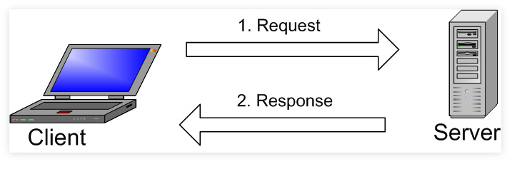

Hình 2.1 Cách thức hoạt động của MySQL

Hình ảnh trên giải thích cấu trúc cơ bản về việc giao tiếp giữa client-server model. Một máy client sẽ liên lạc với máy server trong một mạng nhất định. Mỗi client có thể gửi một request từ giao diện người dùng (Graphical user interface – GUI) trên màn hình, và server sẽ trả về kết quả như mong muốn. Miễn là cả hai hiểu nhau. Cách vận hành chính trong môi trường MySQL cũng như vậy:

MySQL tạo ra bảng để lưu trữ dữ liệu, định nghĩa sự liên quan giữa các bảng đó.

- Client sẽ gửi yêu cầu SQL bằng một lệnh đặc biệt trên MySQL.

- Ứng dụng trên server sẽ phản hồi thông tin và trả về kết quả trên máy client.

### ***2.2.3 Ngôn ngữ lập trình***

PHP (Personal Home Page hay PHP Hypertext Preprocessor) được giới thiệu năm 1994 bởi R. Lerdoft, như một bộ sưu tập của ngôn ngữ chưa chặt chẽ dựa vào Perl và các công cụ của trang chủ. Vì quá trình xử lý dựa trên máy chủ nên các trang Web được viết bằng PHP sẽ dễ dàng hơn ở bất cứ hệ điều hành nào. Nói một cách ngắn gọn: PHP là một ngôn ngữ lập trình kiểu script, chạy trên Server và trả về mã HTML cho trình duyệt. Xu hướng sử dụng PHP trong việc thiết kế Web đang ngày càng phát triển trong giai đoạn hiện nay.PHP là một ngôn ngữ lập trình được kết nối chặt chẽ với máy chủ. Nói một cách đơn giản không theo thuật ngữ khoa học thì một quá trình xử lý PHP được thực hiện trên máy chủ (Windowns hoặc Unix). Khi một trang Web muốn dùng PHP thì phải đáp ứng được tất cả các quá trình xử lý thông tin trong trang Web đó, sau đó đưa ra kết quả như ngôn ngữ HTML. Vì quá trình xử lý này diễn ra trên máy chủ nên trang Web được viết bằng PHP sẽ dễ nhìn hơn ở bất kì hệ điều hành nào.

Cũng giống như hầu hết các ngôn ngữ lập trình khác, PHP có thể nối trực tiếp với HTML.Mã PHP tách biệt với HTML bằng các thực thể đầu và cuối. Khi một tài liệu được đưa ra phân tích, quá trình xử lý PHP chỉ được thực hiện ở những điểm quan trọng, rồi sau đó đưa ra kết quả.

Mã PHP được đặt trong một kiểu tag đặc biệt cho phép ta có thể vào hoặc ra khỏi chế độ PHP, cú pháp của PHP cơ bản cũng giống như một số ngôn ngữ lập trình khác, đặc biệt là C và Perl.

### ***2.2.4 Môi trường công cụ***

***-* XAMPP** là viết tắt của 5 module được tích hợp bên trong nó bao gồm là Cross-Platform (X), Apache (A), MariaDB (M), PHP (P) và Perl (P). **XAMPP** là một phần mềm nguồn mở và miễn phí dùng để tạo web server trên máy tính cá nhân (Localhost), XAMPP tương thích với các hệ điều hành phổ biến như : Linux, MacOS, Windows,.. Ưu điểm lớn nhất của **XAMPP** là mã nguồn mở và tính dễ sử dụng, tương đối đơn giản, gọn nhẹ nên được sử dụng ngày càng phổ biến hiện nay. **XAMPP** được ứng dụng rộng rãi từ người dùng phổ thông đến lập trình viên, nhằm để vận hành cũng như phát triển các website dùng ngôn ngữ lập trình PHP như: WordPress, Joomla!, Magento, Drupal, OpenCart, phpBB,..

- Visual Studio Code (VS Code) là một trình soạn thảo mã nguồn mở gọn nhẹ nhưng có khả năng vận hành mạnh mẽ trên 3 nền tảng là Windows, Linux và macOS được phát triển bởi Microsoft. Nó hỗ trợ cho JavaScript, Node.js và TypeScript, cũng như cung cấp một hệ sinh thái mở rộng vô cùng phong phú cho nhiều ngôn ngữ lập trình khác.

## **2.3 Mô tả hoạt động của website**

### ***2.3.1 Đối với người dùng***

Người dùng sẽ đăng ký tài khoản sau đó đăng nhập website bằng tài khoản vừa đăng ký người dung có thể tìm kiếm các tin tức bằng danh mục hay bằng cách tìm kiếm ở ô tìm kiếm người dùng còn có thể bình luận ở phía dưới mỗi bài đăng tin tức của website.

### ***2.3.2 Đối với người Editor***

Người Editor website chịu trách nhiệm chính trong việc duyệt các bài viết. Từ các người đăng tin từ các danh mục nào người nào đăng tin thì phải thông qua kiểm duyệt từ editor để kiểm soát các bài đăng từ đó có thể hạn chế được sự lặp lại các bài viết hay các bài viết không phù hợp với trang website.

### ***2.3.3 Đối với người quản trị viên***

Là người có quyền hạn cao nhất, có thể xem như administrator của website đăng tin tức. Người quản trị có toàn quyền trong việc quản lý nội dung (thêm, xóa, sửa tin tức, thloại…) của trang web. Người quản trị đồng thời có thể tạo tài khoản cũng như thay đổi thông tin các Editor cũng như người dùng, tiếp nhận đăng quảng cáo trên website.

### ***2.3.4. Đối với người đăng tin***

Là người đăng các bài viết lên trang website và người đăng tin sẽ được phân quyền vào các danh mục mà được đăng bài viết sau khi đăng thì sẽ được duyệt.

# CHƯƠNG 3 NỘI DUNG NGHIÊN CỨU

## **3.1 Khảo sát nghiệp vụ**

### ***3.1.1 Đối với người dùng website***

Khi người dùng truy cập website đăng tin tức sẽ có những chức năng sau:

- Chức năng đăng ký thành viên và đăng nhập hệ thống. Mỗi người có thể đăng ký một tài khoản riêng của bản thân. Tài khoản này được sử dụng để lưu trữ thông tin cá nhân và đăng nhập vào hệ thống.

- Sau khi đăng nhập vào hệ thống, người dùng tìm đến các tin tức mình muốn đọc về các danh mục như thế giới, xã hội, văn hóa...

- Chức năng tiếp theo là bình luận về các bài viết.

- Chức năng có thể chỉnh sửa thông tin cá nhân của mình.

### ***3.1.2 Đối với người Editor của website***

Khi người Editor truy cập website đăng tin tức sẽ có chức năng sau:

- Người Editor có chức năng duyệt các bài viết của người đăng tin.

### ***3.1.3 Đối với người quản trị của website***

Khi người quản trị viên truy cập website đăng tin tức sẽ có những chức năng sau:

- Quản lý chức năng duyệt, sửa, xóa bài viết.

- Quản lý chức năng thêm, sửa, xóa danh mục bài viết.

- Quản lý chức năng xem chi tiết các từ khóa ở các bài viết, thêm và xóa các từ khóa.

- Quản lý chức năng bình luận của người dùng.

- Quản lý chức năng phân quyền của trang website.

- Quản lý chức năng thêm, sửa, xóa người dùng.

- Quản lý phản hồi của người dùng về trang website.

- Quản lý trang giới thiệu của website.

### ***3.1.4 Đối với người đăng tin***

Khi người đăng tin truy cập website đăng tin tức sẽ có chức năng sau:

- Đăng các bài viết ở các danh mục được cấp quyền.

## **3.2 Các chức năng chính của website đăng tin tức**

### ***3.2.1 Sơ đồ phân rã chức năng của website đăng tin tức***

Hình 3.1 Sơ đồ phân cấp chức năng

Sơ đồ phân rã chức năng của website cung cấp chức năng quản lý của website. Một số chức năng cốt lõi trong website tin tức bao gồm: *quản lý bài viết, quản lý danh mục, quản lý phân quyền, quản lý tài khoản, quản lý bình luận, quản lý tà khoản.* Mỗi chức năng sẽ quản lý các chức năng quan trọng của trang website nó giúp chúng ta có thể hiểu được cách thức thực hiện của một rang website cũng như chỉ rõ ra chứ năng mà trang website hiện đang có.

### ***3.2.2 Sơ đồ tổng quát chức năng của website đăng tin tức***

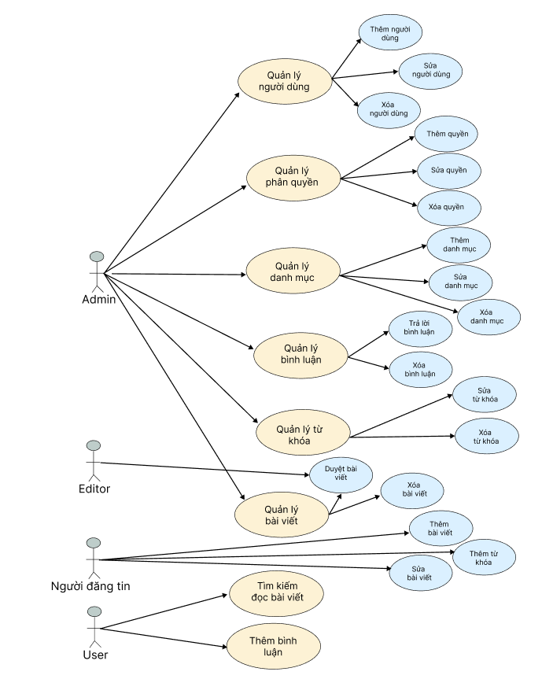

Hình .2 Sơ đồ tổng quát chức năng

## **3.3 Các quy trình nghiệp vụ của website**

### ***3.3.1 Quản lý duyệt, xóa bài viết***

Hình 3.3 Sơ đồ Use - Case quản lý bài viết

*a) Chức năng duyệt bài viết*

|  |  |
| --- | --- |
| **Tên chức năng** | Duyệt bài viết |
| **Điều kiện trước** | Admin và Editor đăng nhập vào hệ thống và chọn vào mục bài viết. |
| **Các bước thực hiện** | 1. Hệ thống hiển thị các bài viết.  2. Admin và Editor chọn chức năng Sửavà hệ thống hiện thị form duyệt bài viết mới.  3. Hệ thống hiển thị duyệt bài viết thành công. |
| **Các bước bổ sung** | Admin và Editor cần kiểm tra các thông tin của bài viết trước khi duyệt bài đăng của người đăng tin |
| **Điều kiện sau** | Bài viết mới đã được duyệt và hiển thị lên trang website. |

*b) Chức năng xoá bài viết*

|  |  |
| --- | --- |
| **Tên chức năng** | Xoá bài viết |
| **Điều kiện trước** | Admin đã đăng nhập vào hệ thống và chọn mục tất cả bài viết. |
| **Các bước thực hiện** | 1. Hệ thống hiển thị danh sách các bài viết hiện có và chức năng xóa.  2. Admin có thể nhấp bài viết cần xoá.  3. Sau khi ấn nút xóa thì bài viết sẽ tự động được xóa đi. |
| **Các bước bổ sung** | Nếu thông tin ở bước 3 vi phạm ràng buộc thì hệ thống yêu cầu xóa lại. |
| **Điều kiện sau** | Thông tin của bài viết được xóa khỏi cơ sở dữ liệu. |

## ***3.3.2 Quản lý danh mục bài viết***

Hình 3.4 Sơ đồ Use - Case quản lý danh mục bài viết

*a) Chức năng thêm danh mục bài viết*

|  |  |
| --- | --- |
| **Tên chức năng** | Thêm danh mục bài viết |
| **Điều kiện trước** | Admin đăng nhập vào hệ thống và chọn vào danh mục bài viết và thêm danh mục mới. |
| **Các bước thực hiện** | 1. Hệ thống hiển thị chức năng thêm danh mục bài viết mới.  2. Admin chọn chức năng thêmvà hệ thống hiện thị form thêm danh mục bài viết mới.  3. Hệ thống kiểm tra ràng buộc thông tin nếu đạt điều kiện thì thêm danh mục bài viết thành công. |
| **Các bước bổ sung** | Nếu thông tin ở bước 3 vi phạm ràng buộc thì hệ thống hiện thị thông báo hành động thất bại và yêu thêm lại danh mục bài viết. |
| **Điều kiện sau** | Danh mục bài viết mới được thêm vào cơ sở dữ liệu. |

*b) Chức năng sửa danh mục bài viết*

|  |  |
| --- | --- |
| **Tên chức năng** | Sửa danh mục bài viết |
| **Điều kiện trước** | Admin đã đăng nhập vào hệ thống và chọn mục tất cả danh mục. |
| **Các bước thực hiện** | 1. Admin có thể nhấp vào danh mục cần sửa thông tin.  2. Hệ thống hiển thị chi tiết danh mục đã chọn.  3. Admin sửa lại thông tin của danh mục và cập nhật lại thông tin mới.  4. Hệ thống kiểm tra ràng buộc thông tin nếu đạt điều kiện thì cập nhật thông tin danh mục và hiện thị thông báo thành công. |
| **Các bước bổ sung** | Nếu thông tin ở bước 5 vi phạm ràng buộc thì hệ thống yêu cầu cập nhật lại. |
| **Điều kiện sau** | Thông tin của danh mục được cập nhật vào cơ sở dữ liệu. |

*c) Chức năng xóa danh mục bài viết*

|  |  |
| --- | --- |
| **Tên chức năng** | Xóa danh mục bài viết |
| **Điều kiện trước** | Admin đã đăng nhập vào hệ thống và chọn mục tất cả danh mục. |
| **Các bước thực hiện** | 1. Hệ thống hiển thị danh sách các danh mục bài viết.  2. Admin có thể nhấp vào danh mục cần xóa.  3. Sau khi ấn nút xóa thì danh mục sẽ tự động được xóa đi.  4. Hệ thống kiểm tra ràng buộc thông tin nếu đạt điều kiện thì xóa thông tin danh mục và hiện thị thông báo thành công. |
| **Các bước bổ sung** | Nếu thông tin ở bước 4 vi phạm ràng buộc thì hệ thống yêu cầu xóa lại danh mục. |
| **Điều kiện sau** | Thông tin của danh mục được xóa khỏi cơ sở dữ liệu. |

### ***3.3.3 Quản lý người dùng***

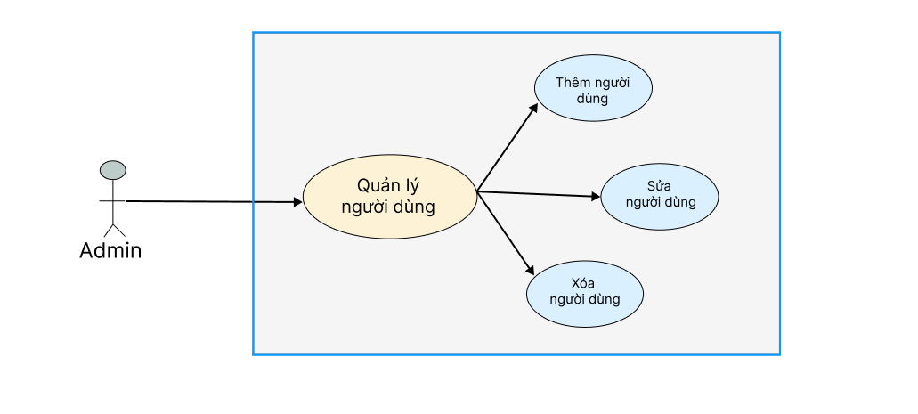

Hình 3.5 Sơ đồ Use - Case quản lý người dùng

*a) Chức năng thêm tài khoản người dùng*

|  |  |
| --- | --- |
| **Tên chức năng** | Thêm tài khoản người dùng |
| **Điều kiện trước** | Admin đăng nhập vào hệ thống và chọn vào mục tài khoản và thêm tài khoản mới. |
| **Các bước thực hiện** | 1. Hệ thống hiển thị chức năng thêm tài khoản mới.  2. Admin chọn chức năng *Thêm* và hệ thống hiện thị form thêm người dùng mới.  3. Admin ghi các thông tin chi tiết người dùng sau đó thêm người dùng mới.  4. Hệ thống kiểm tra ràng buộc thông tin nếu đạt điều kiện thì nhận thông báo thêm người dùng thành công. |
| **Các bước bổ sung** | Nếu thông tin ở bước 4 vi phạm ràng buộc thì hệ thống hiện thị thông báo hành động thất bại và yêu thêm lại người dùng. |
| **Điều kiện sau** | Người dùng mới được thêm vào cơ sở dữ liệu. |

*b) Chức năng sửa tài khoản người dùng*

|  |  |
| --- | --- |
| **Tên chức năng** | Sửa tài khoản người dùng. |
| **Điều kiện trước** | Admin đã đăng nhập vào hệ thống và chọn mục tất cả tài khoản. |
| **Các bước thực hiện** | 1. Hệ thống hiển thị danh sách các tài khoản hiện có và chức năng sửa tài khoản.  2. Admin có thể nhấp vào tài khoản người dùng cần sửa thông tin.  3. Admin ghi các thông tin mới về tài khoản người dùng sau đó cập nhật lại.  4. Hệ thống kiểm tra ràng buộc thông tin nếu đạt điều kiện thì cập nhật thông tin người dùng và hiện thị thông báo thành công. |
| **Các bước bổ sung** | Nếu thông tin ở bước 4 vi phạm ràng buộc thì hệ thống yêu cầu nhập lại. |
| **Điều kiện sau** | Thông tin mới của tài khoản người dùng được cập nhật vào cơ sở dữ liệu. |

*c) Chức năng xóa tài khoản người dùng*

|  |  |
| --- | --- |
| **Tên chức năng** | Xóa tài khoản người dùng. |
| **Điều kiện trước** | Admin đã đăng nhập vào hệ thống và chọn mục tất cả tài khoản. |
| **Các bước thực hiện** | 1. Hệ thống hiển thị danh sách các tài khoản hiện có và chức năng xóa tài khoản.  2. Admin có thể nhấp vào tài khoản người dùng cần xóa.  3. Sau khi ấn nút xóa thì người dùng sẽ tự động được xóa đi.  4. Hệ thống kiểm tra ràng buộc thông tin nếu đạt điều kiện thì xóa thông tin người dùng và hiện thị thông báo thành công. |
| **Các bước bổ sung** | Nếu thông tin ở bước 4 vi phạm ràng buộc thì hệ thống yêu cầu xóa lại. |
| **Điều kiện sau** | Thông tin của tài khoản người dùng được xóa khỏi cơ sở dữ liệu. |

### ***3.3.4 Quản lý phân quyền***

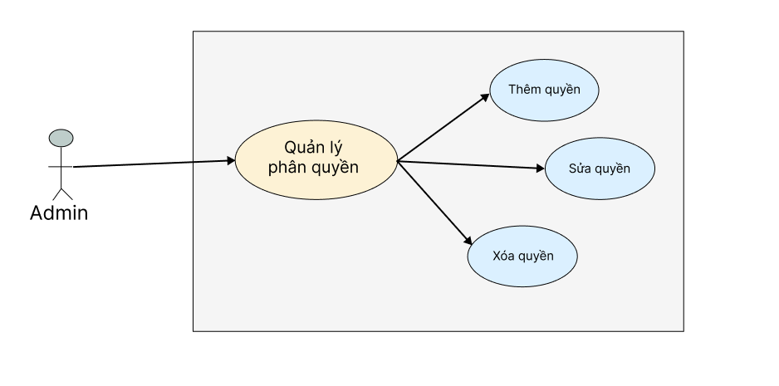

Hình 3.6 Sơ đồ Use - Case quản lý phân quyền

*a) Chức năng thêm quyền*

|  |  |
| --- | --- |
| **Tên chức năng** | Thêm quyền |
| **Điều kiện trước** | Admin đăng nhập vào hệ thống và chọn vào mục phân quyền và thêm quyền mới. |
| **Các bước thực hiện** | 1. Hệ thống hiển thị danh sách các chức năng thêm quyền mới.  2. Admin chọn chức năng thêmvà hệ thống hiện thị form thêm quyền mới.  3. Hệ thống kiểm tra ràng buộc thông tin nếu đạt điều kiện thì cập nhật quyền và hiển thị thông báo thêm quyền thành công. |
| **Các bước bổ sung** | Nếu thông tin ở bước 3 vi phạm ràng buộc thì hệ thống hiện thị thông báo hành động thất bại và yêu cầu them lại quyền. |
| **Điều kiện sau** | Quyền mới được thêm vào cơ sở dữ liệu. |

*b) Chức năng sửa quyền*

|  |  |
| --- | --- |
| **Tên chức năng** | Sửa quyền. |
| **Điều kiện trước** | Admin đã đăng nhập vào hệ thống và chọn mục tất cả quyền. |
| **Các bước thực hiện** | 1. Hệ thống hiển thị danh sách các quyền và chức năng sửa.  2. Admin có thể nhấp vào quyền cần sửa.  3. Admin sửa thông tin chi tiết các quyền có trong hệ thống.  4. Hệ thống kiểm tra ràng buộc thông tin nếu đạt điều kiện thì cập nhật thông tin quyền và hiện thị thông báo thành công |
| **Các bước bổ sung** | Nếu thông tin ở bước 4 vi phạm ràng buộc thì hệ thống yêu cầu cấp lại quyền. |
| **Điều kiện sau** | Thông tin của quyền được cập nhật vào cơ sở dữ liệu. |

*c) Chức năng xóa quyền*

|  |  |
| --- | --- |
| **Tên chức năng** | Xóa quyền. |
| **Điều kiện trước** | Admin đã đăng nhập vào hệ thống và chọn mục tất cả quyền. |
| **Các bước thực hiện** | 1. Hệ thống hiển thị danh sách các quyền và chức năng xóa.  2. Admin có thể nhấp vào quyền cần xóa.  3. Sau khi ấn nút xóa thì quyền đó sẽ tự động được xóa đi.  4. Hệ thống kiểm tra ràng buộc thông tin nếu đạt điều kiện thì xóa quyền và hiện thị thông báo thành công. |
| **Các bước bổ sung** | Nếu thông tin ở bước 4 vi phạm ràng buộc thì hệ thống yêu cầu xóa lại. |
| **Điều kiện sau** | Thông tin của quyền được xóa khỏi cơ sở dữ liệu. |

### ***3.3.5 Quản lý từ khóa***

Hình 3.7 Sơ đồ Use - Case quản lý từ khóa

*a) Chức năng thêm từ khóa*

|  |  |
| --- | --- |
| **Tên chức năng** | Thêm từ khóa |
| **Điều kiện trước** | Người đăng tin đăng nhập vào hệ thống và chọn vào mục thêm bài viết mới sau đó thì thêm từ khóa đi theo mỗi bài viết. |
| **Các bước thực hiện** | 1. Hệ thống hiển thị danh sách chức năng thêm bài viết trong đó có mục thêm từ khóa.  2. Người đăng tin chọn chức năng thêmvà hệ thống hiện thị nút thêm bài viết sau khi thêm thành công từ khóa cũng sẽ được thêm.  3. Hệ thống kiểm tra ràng buộc thông tin nếu đạt điều kiện thì bài viết được thêm thành công và từ khóa cũng được thêm thành công. |
| **Các bước bổ sung** | Nếu thông tin ở bước 3 vi phạm ràng buộc thì hệ thống hiện thị thông báo hành động thất bại và yêu cầu thêm lại từ đầu. |
| **Điều kiện sau** | Bài viết và các từ khóa được thêm vào cơ sở dũ liệu. |

*b) Chức năng sửa từ khóa*

|  |  |
| --- | --- |
| **Tên chức năng** | Sửa từ khóa. |
| **Điều kiện trước** | Admin đã đăng nhập vào hệ thống và chọn mục tất cả các từ khóa. |
| **Các bước thực hiện** | 1. Hệ thống hiển thị danh sách các từ khóa.  2. Admin chọn chức năng sửa.  3. Sửa lại thông tin mới cho từ khóa và cập nhật lại.  4. Hệ thống kiểm tra ràng buộc thông tin nếu đạt điều kiện thì cập nhật thông tin quyền và hiện thị thông báo thành công |
| **Các bước bổ sung** | Nếu thông tin ở bước 4 vi phạm ràng buộc thì hệ thống yêu cầu cập nhật lại. |
| **Điều kiện sau** | Thông tin của từ khóa được cập nhật vào cơ sở dữ liệu. |

*b) Chức năng xóa từ khóa*

|  |  |
| --- | --- |
| **Tên chức năng** | Xóa từ khóa. |
| **Điều kiện trước** | Admin đã đăng nhập vào hệ thống và chọn mục tất cả các từ khóa. |
| **Các bước thực hiện** | 1. Hệ thống hiển thị danh sách các từ khóa.  2. Admin chọn chức năng xóa.  3. Sau khi ấn nút xóa thì từ khóa đó sẽ tự động được xóa đi.  4. Hệ thống kiểm tra ràng buộc thông tin nếu đạt điều kiện thì xóa quyền và hiện thị thông báo thành công. |
| **Các bước bổ sung** | Nếu thông tin ở bước 4 vi phạm ràng buộc thì hệ thống yêu cầu xóa lại. |
| **Điều kiện sau** | Thông tin của từ khóa được xóa khỏi cơ sở dữ liệu. |

### ***3.3.6 Quản lý bình luận***

Hình 3.8 Sơ đồ Use - Case quản lý bình luận

a) Chức năng thêm bình luận.

|  |  |
| --- | --- |
| **Tên chức năng** | Thêm bình luận |
| **Điều kiện trước** | Admin đăng nhập vào hệ thống và chọn vào bình luận sau đó thì thêm bình luận đi theo mỗi bài viết. |
| **Các bước thực hiện** | 1. Hệ thống hiển thị danh sách chức năng thêm bình luận.  2. Admin chọn chức năng thêmbình luận và lựa chọn bài viết cần thêm bình luận.  3. Nhập thông tin cần bình luận vào form sau đó chọn nút thêm bình luận.  4. Hệ thống kiểm tra ràng buộc thông tin nếu đạt điều kiện thì bình luận được thêm thành công. |
| **Các bước bổ sung** | Nếu thông tin ở bước 4 vi phạm ràng buộc thì hệ thống hiện thị thông báo hành động thất bại và yêu cầu thêm lại từ đầu. |
| **Điều kiện sau** | Bình luận được thêm vào cơ sở dữ liệu. |

*b) Chức năng xóa bình luận*

|  |  |
| --- | --- |
| **Tên chức năng** | Xóa bình luận. |
| **Điều kiện trước** | Admin đã đăng nhập vào hệ thống và chọn mục tất cả các bình luận. |
| **Các bước thực hiện** | 1. Hệ thống hiển thị danh sách các bình luận.  2. Admin chọn chức năng xóa.  3. Sau khi ấn nút xóa thì bình luận đó sẽ tự động được xóa đi.  4. Hệ thống kiểm tra ràng buộc thông tin nếu đạt điều kiện thì xóa quyền và hiện thị thông báo thành công. |
| **Các bước bổ sung** | Nếu thông tin ở bước 4 vi phạm ràng buộc thì hệ thống yêu xóa lại. |
| **Điều kiện sau** | Thông tin của bình luận được xóa khỏi cơ sở dữ liệu. |

### ***3.3.7 Quản lý đăng, sửa bài viết***

Hình 3. Sơ đồ Use – Case đăng bài viết, sửa bài viết

*a) Chức năng thêm bài viết*

|  |  |
| --- | --- |
| **Tên chức năng** | Đăng bài viết |
| **Điều kiện trước** | Người đăng tin đăng nhập vào hệ thống và chọn vào mục thêm bài viêt mới. |
| **Các bước thực hiện** | 1. Hệ thống hiển thị chức năng thêm bài viết mới.  2. Người đăng tin nhập các thông tin cần thiết cho một bài viết và đăng bài viết lên.  3. Hệ thống kiểm tra ràng buộc thông tin nếu đạt điều kiện thì bài viết được thêm vào CSDL và chờ Editor duyệt bài viết. |
| **Các bước bổ sung** | Nếu thông tin ở bước 3 vi phạm ràng buộc thì hệ thống hiện thị thông báo hành động thất bại và yêu thêm lại bài viết. |
| **Điều kiện sau** | Bài viết mới đã được duyệt và hiển thị lên trang website. |

*b) Chức năng sửa bài viết*

|  |  |
| --- | --- |
| **Tên chức năng** | Sửa bài viết |
| **Điều kiện trước** | Ngừi đăng tin đăng nhập vào hệ thống và chọn vào mục sửa bài viết. |
| **Các bước thực hiện** | 1. Hệ thống hiển thị chức năng sửa bài viết.  2. Người đăng tin chọn chức năng sửavà nhập các thông tin mới vào rồi lưu lại thông tin mới.  3. Hệ thống kiểm tra ràng buộc thông tin nếu đạt điều kiện duyệt bài viết thành công. |
| **Các bước bổ sung** | Nếu thông tin ở bước 3 vi phạm ràng buộc thì hệ thống hiện thị thông báo hành động thất bại và yêu cầu sửa lại bài viết. |
| **Điều kiện sau** | Bài viết đã được sửa và hiển thị lên trang website. |

## **3.4 Sơ đồ hoạt động tuần tự**

### ***3.4.1 Sơ đồ tuần tự đăng ký tài khoản***

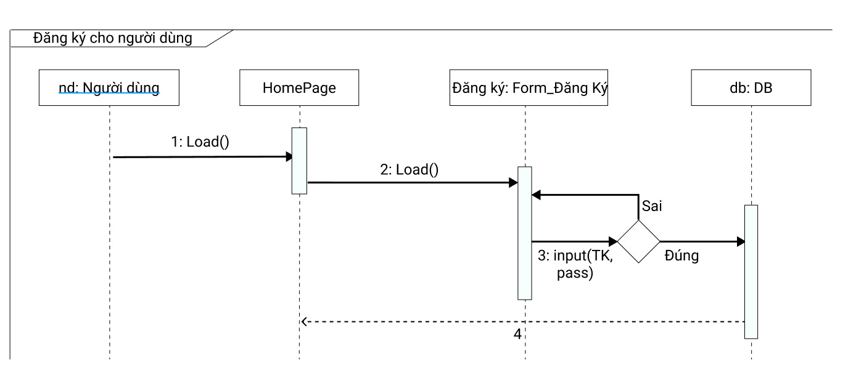

Hình 3.9 Sơ đồ tuần tự đăng ký tài khoản người dùng

***3.4.2 Sơ đồ tuần tự đăng nhập tài khoản***

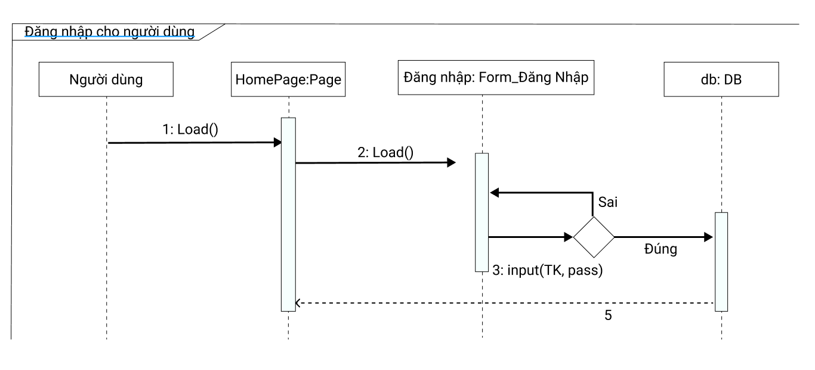

Hình 3.10 Sơ đồ tuần tự đăng nhập tài khoản

### ***3.4.3 Sơ đồ tuần tự thêm bài viết***

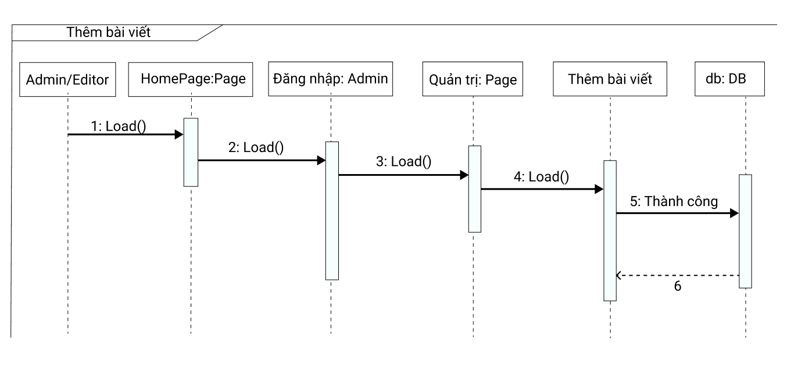

Hình 3.11 Sơ đồ tuần tự thêm bài viết

### ***3.4.4 Sơ đồ tuần tự thêm danh mục***

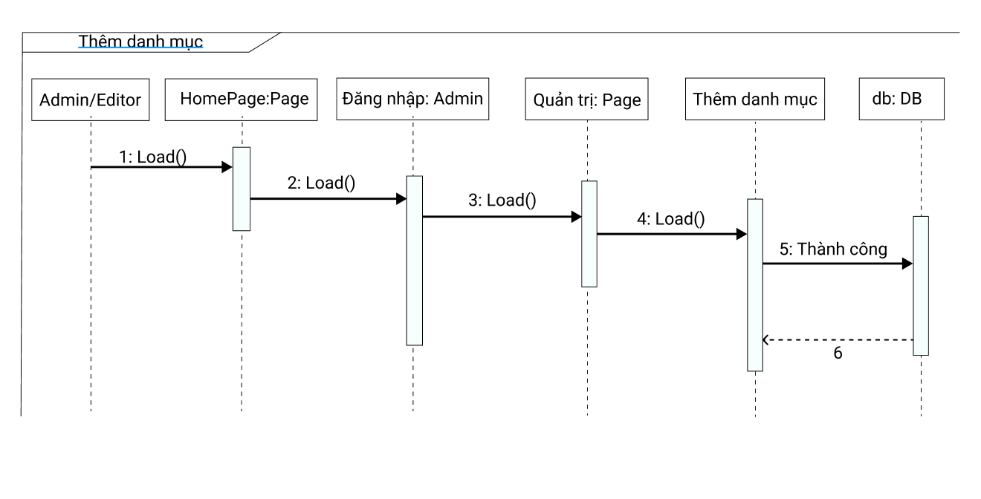

Hình 3.12 Sơ đồ tuần tự thêm danh mục

### ***3.4.5 Sơ đồ tuần tự xóa bài viết***

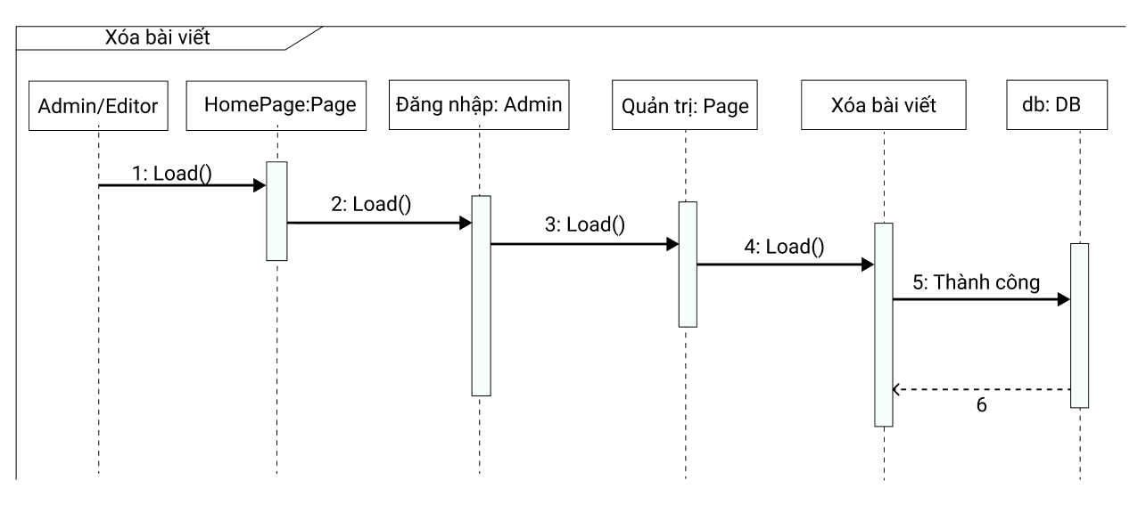

Hình 3.13 Sơ đồ tuần tự xóa bài viết

### ***3.4.6 Sơ đồ tuần tự xóa danh mục***

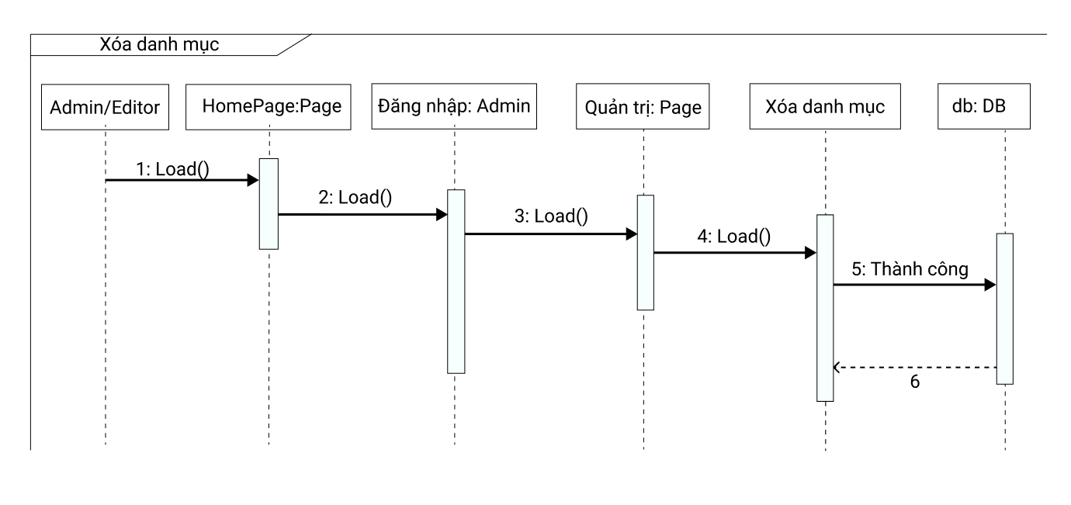

Hình 3.14 Sơ đồ tuần tự xóa danh mục

## **3.5 Phân tích thiết kế cơ sở dữ liệu**

### ***3.5.1 Các bảng cơ sở dữ liệu***

|  |  |  |  |  |
| --- | --- | --- | --- | --- |
| **STT** | **Tên trường** | **Diễn giải** | **Kiểu Dữ liệu** | **Ràng buộc** |
| 1 | id | Mã tài khoản | bigint(20) | Khóa chính |
| 2 | name | Tên tài khoản | varchar(255) |  |
| 3 | email | Email | varchar(255) |  |
| 4 | password | Mật khẩu | varchar(255) |  |
| 5 | status | Trạng thái | tinyint(1) |  |
| 6 | role_id | Quyền | bigint(20) | Khóa ngoại |
| 7 | created_at | Ngày tạo | timestamp |  |
| 8 | update_at | Ngày cập nhật | timestamp |  |
| 9 | remember_token | Token | varchar(100) |  |
| 10 | email_verified_at | Email | timestamp |  |

Bảng Users

|  |  |  |  |  |
| --- | --- | --- | --- | --- |
| **STT** | **Tên trường** | **Diễn giải** | **Kiểu Dữ liệu** | **Ràng buộc** |
| 1 | id | ID comment | bigint(20) | Khóa chính |
| 2 | the_comment | Nội dung comment | text |  |
| 3 | post_id | ID bài đăng | bigint(20) | Khóa ngoại |
| 4 | user_id | ID user | bigint(20) | Khóa ngoại |
| 5 | created_at | Ngày tạo | timestamp |  |
| 6 | update_at | Ngày cập nhật | timestamp |  |

Bảng Comments

|  |  |  |  |  |
| --- | --- | --- | --- | --- |
| **STT** | **Tên trường** | **Diễn giải** | **Kiểu Dữ liệu** | **Ràng buộc** |
| 1 | id | ID danh mục | bigint(20) | Khóa chính |
| 2 | name | Tên danh mục | varchar(255) |  |
| 3 | slug | slug | varchar(255) |  |
| 4 | user_id | ID user | bigint(20) | Khóa ngoại |
| 5 | created_at | Ngày tạo | timestamp |  |
| 6 | update_at | Ngày cập nhật | timestamp |  |

Bảng Categories

|  |  |  |  |  |
| --- | --- | --- | --- | --- |
| **STT** | **Tên trường** | **Diễn giải** | **Kiểu Dữ liệu** | **Ràng buộc** |
| 1 | id | Mã bài viết | bigint(20) | Khóa chính |
| 2 | title | Tiêu đề bài viết | varchar(255) |  |
| 3 | slug | slug | varchar(255) |  |
| 4 | excerpt | Trích đoạn bài viết | varchar(255) |  |
| 5 | body | Nội dung bài viết | text |  |
| 6 | user_id | ID user | bigint(20) | Khóa ngoại |
| 7 | category_id | ID category | bigint(20) | Khóa ngoại |
| 8 | views | Lượt xem | int(11) |  |
| 9 | approved | Phê duyệt | tinyint(1) |  |
| 10 | created_at | Ngày tạo | timestamp |  |
| 11 | update_at | Ngày cập nhật | timestamp |  |

Bảng Posts

|  |  |  |  |  |
| --- | --- | --- | --- | --- |
| **STT** | **Tên trường** | **Diễn giải** | **Kiểu Dữ liệu** | **Ràng buộc** |
| 1 | id | ID | bigint(20) | Khóa chính |
| 2 | post_id | ID post | bigint(20) | Khóa ngoại |
| 3 | tag_id | ID tag | bigint(20) | Khóa ngoại |
| 4 | created_at | Ngày tạo | timestamp |  |
| 5 | update_at | Ngày cập nhật | timestamp |  |

Bảng Post_tag

|  |  |  |  |  |
| --- | --- | --- | --- | --- |
| **STT** | **Tên trường** | **Diễn giải** | **Kiểu Dữ liệu** | **Ràng buộc** |
| 1 | id | ID | bigint(20) | Khóa chính |
| 2 | name | Tên từ khóa | varchar(255) |  |
| 3 | created_at | Ngày tạo | timestamp |  |
| 4 | update_at | Ngày cập nhật | timestamp |  |

Bảng Tags

|  |  |  |  |  |
| --- | --- | --- | --- | --- |
| **STT** | **Tên trường** | **Diễn giải** | **Kiểu Dữ liệu** | **Ràng buộc** |
| 1 | id | ID | bigint(20) | Khóa chính |
| 2 | name | Tên quyền | varchar(255) |  |
| 3 | created_at | Ngày tạo | timestamp |  |
| 4 | update_at | Ngày cập nhật | timestamp |  |

Bảng Roles

|  |  |  |  |  |
| --- | --- | --- | --- | --- |
| **STT** | **Tên trường** | **Diễn giải** | **Kiểu Dữ liệu** | **Ràng buộc** |
| 1 | id | ID | bigint(20) | Khóa chính |
| 2 | name | Tên ảnh | varchar(255) |  |
| 3 | extension | Mở rộng | varchar(255) |  |
| 4 | path | Đường dẫn | varchar(255) |  |
| 5 | imageable_id | ID image | bigint(20) |  |
| 6 | imageable_type | Kiểu image | varchar(255) |  |
| 7 | created_at | Ngày tạo | timestamp |  |
| 8 | update_at | Ngày cập nhật | timestamp |  |

Bảng Images

|  |  |  |  |  |
| --- | --- | --- | --- | --- |
| **STT** | **Tên trường** | **Diễn giải** | **Kiểu Dữ liệu** | **Ràng buộc** |
| 1 | id | ID | bigint(20) | Khóa chính |
| 2 | about_first_text | Nội dung giới thiệu web | text |  |
| 3 | about_second_text | Nội dung giới thiệu web | text |  |
| 4 | about_first_image | Ảnh trang giới thiệu | varchar(255) |  |
| 5 | about_second_image | Ảnh trang giới thiệu | varchar(255) |  |
| 6 | created_at | Ngày tạo | timestamp |  |
| 7 | update_at | Ngày cập nhật | timestamp |  |

Bảng Settings

|  |  |  |  |  |
| --- | --- | --- | --- | --- |
| **STT** | **Tên trường** | **Diễn giải** | **Kiểu Dữ liệu** | **Ràng buộc** |
| 1 | id | ID | bigint(20) | Khóa chính |
| 2 | name | Tên quyền | varchar(255) |  |
| 3 | created_at | Ngày tạo | timestamp |  |
| 4 | update_at | Ngày cập nhật | timestamp |  |

Bảng Permissions

|  |  |  |  |  |
| --- | --- | --- | --- | --- |
| **STT** | **Tên trường** | **Diễn giải** | **Kiểu Dữ liệu** | **Ràng buộc** |
| 1 | id | ID | bigint(20) | Khóa chính |
| 2 | permissions_id | ID permissions | bigint(20) | Khóa ngoại |
| 3 | role_id | ID role | bigint(20) | Khóa ngoại |
| 4 | create_at | Ngày tạo | timestamp |  |
| 5 | update_at | Ngày cập nhật | timestamp |  |

Bảng Permission_role

|  |  |  |  |  |
| --- | --- | --- | --- | --- |
| **STT** | **Tên trường** | **Diễn giải** | **Kiểu Dữ liệu** | **Ràng buộc** |
| 1 | id | ID | bigint(20) | Khóa chính |
| 2 | first_name | Họ | varchar(255) |  |
| 3 | last_name | Tên | varchar(255) |  |
| 4 | email | Email | varchar(255) |  |
| 5 | subject | Tiêu đề | text |  |
| 6 | message | Nội dung | timestamp |  |
| 7 | created_at | Ngày tạo | timestamp |  |
| 8 | updated_at | Ngày cập nhật | timestamp |  |

Bảng Contacts

***3.5.2 Sơ đồ Diagram***

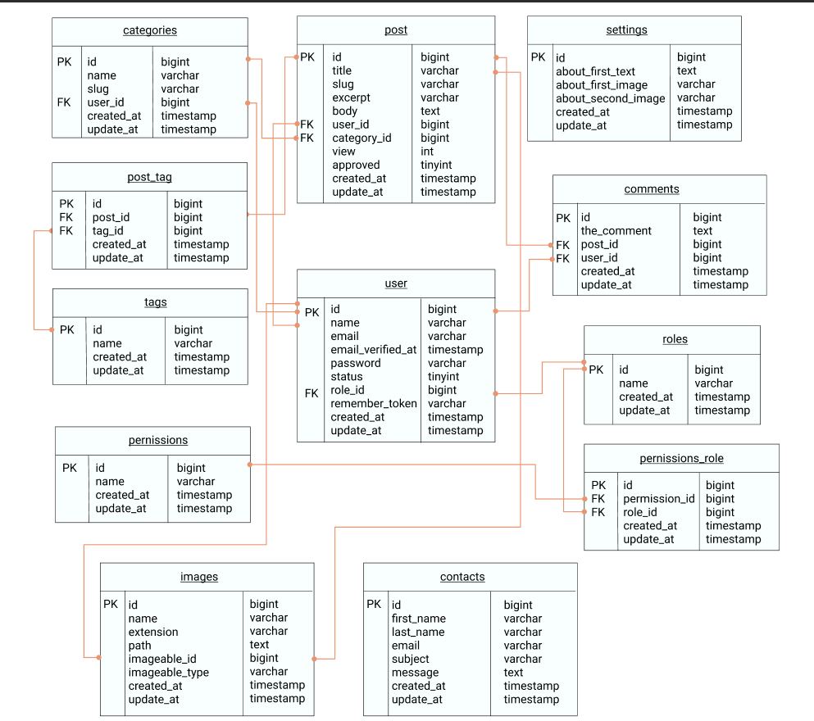

Hình 3.15 Sơ đồ Diagram

# CHƯƠNG 4 KẾT QUẢ NGHIÊN CỨU

## **4.1 Các giao diện chính**

### ***4.1.1 Giao diện đăng ký***

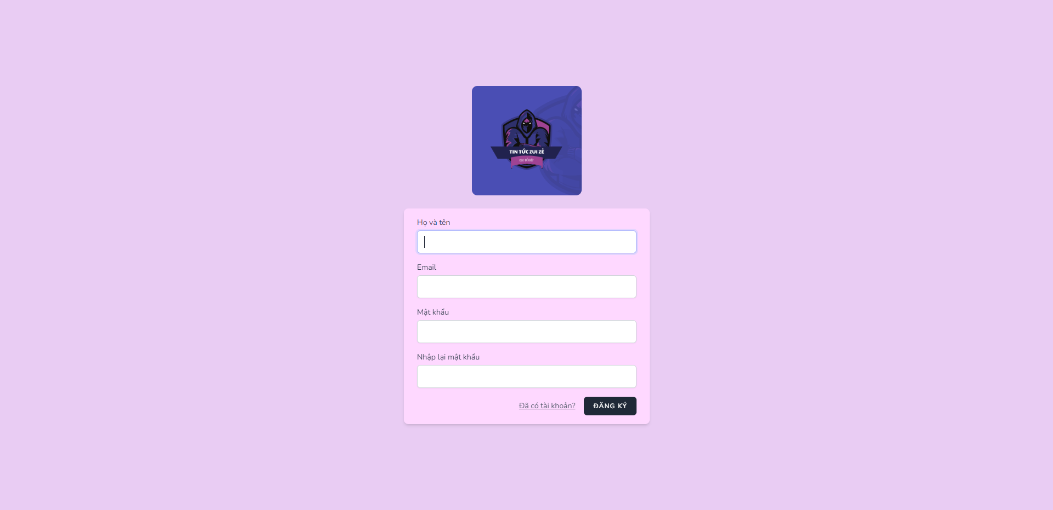

Hình 4.1 Giao diện đăng ký

### ***4.1.2 Giao diện đăng nhập***

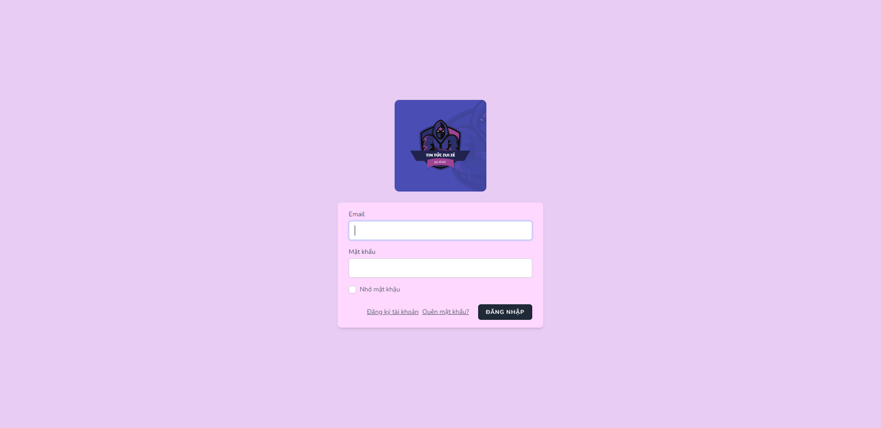

Hình 4.2 Giao diện đăng nhập

### ***4.1.3 Giao diện người dùng***

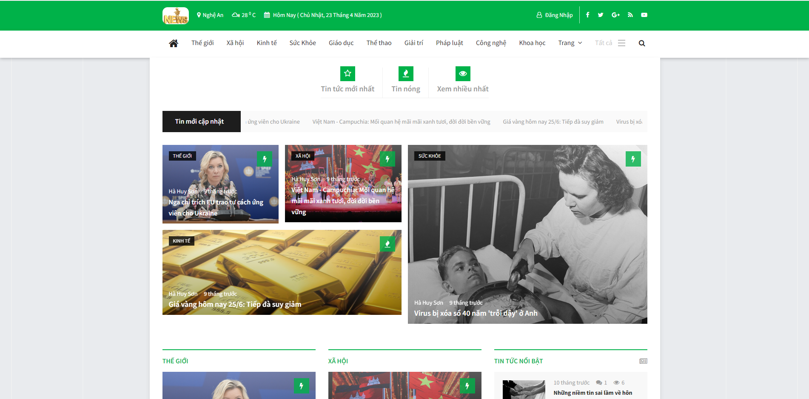

Hình 4.3 Giao diện trang chủ người dùng

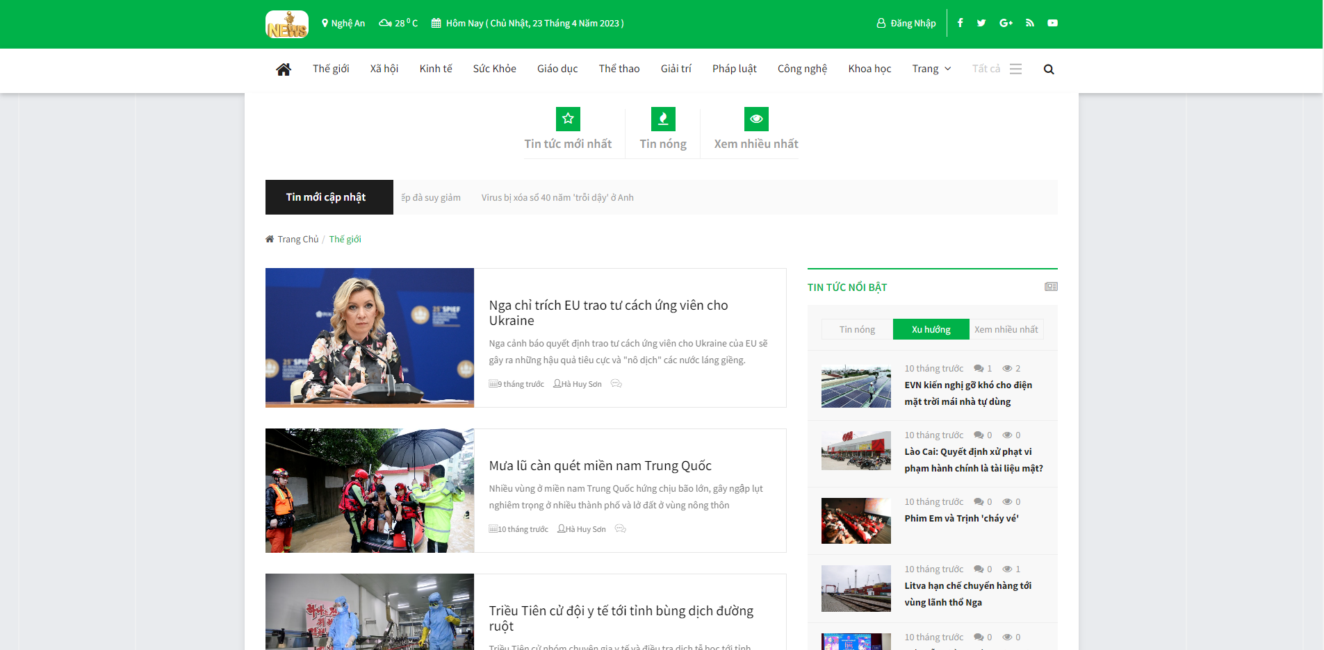

Hình 4.4 Giao diện danh mục

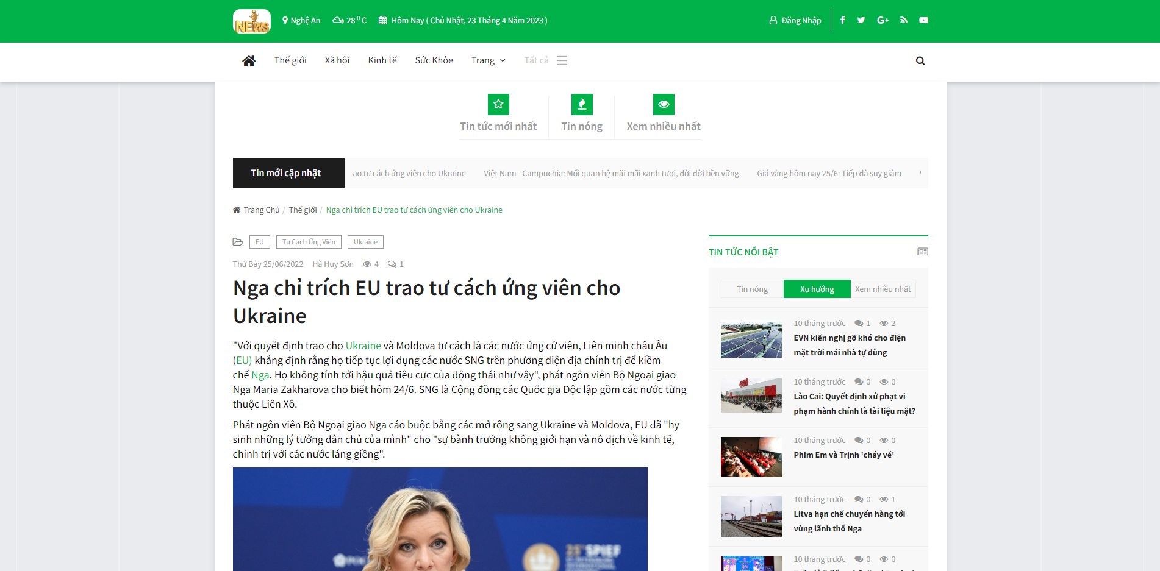

Hình 4.5 Giao diện chi tiết bài viết

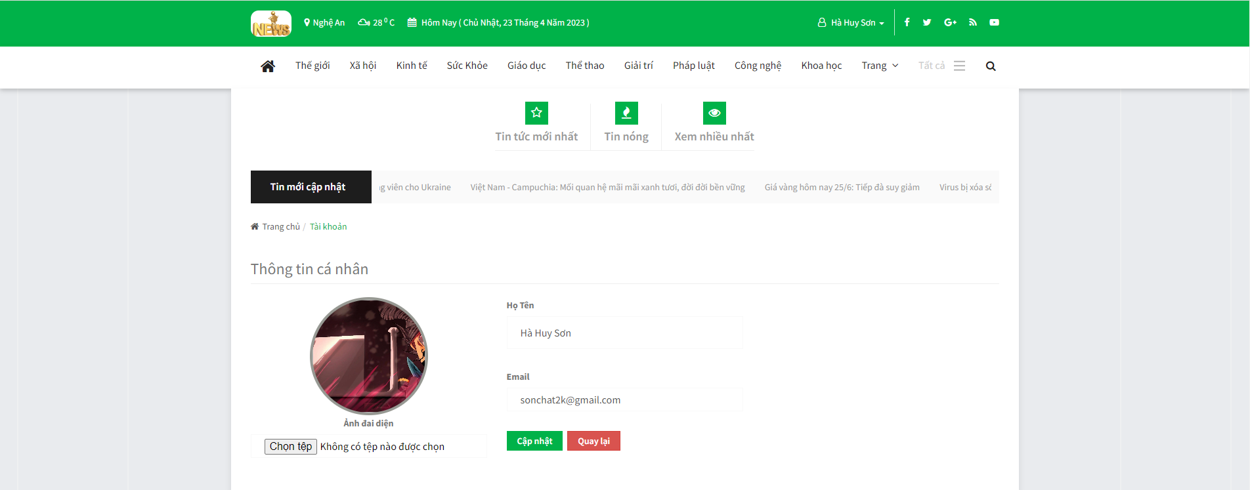

Hình 4.6 Giao diện tài khoản người dùng

### ***4.1.4 Giao diện người quản trị***

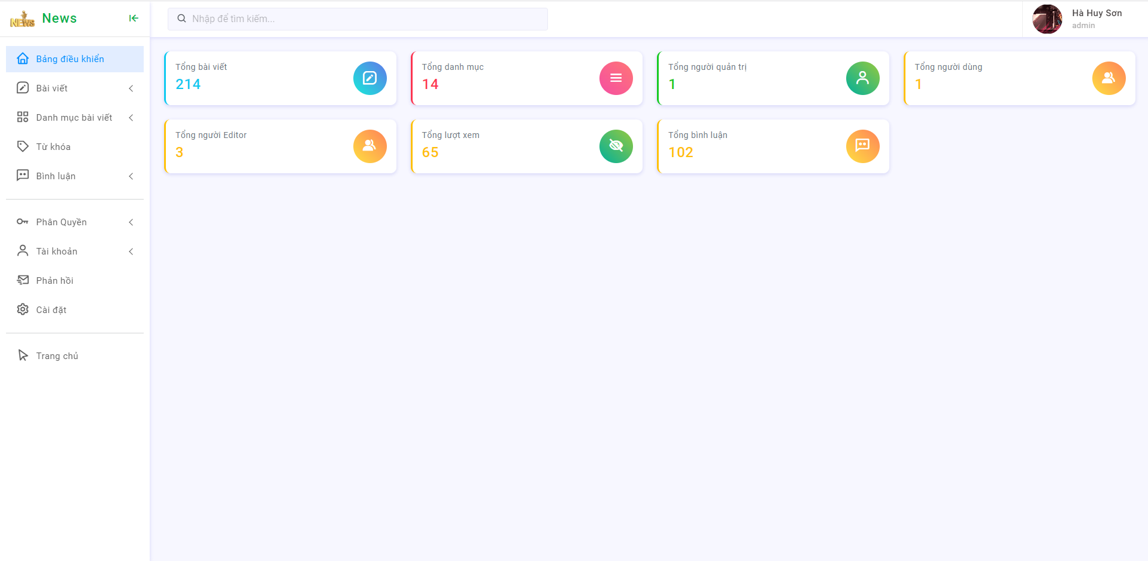

Hình 4.7 Giao diện dashboard quản trị viên

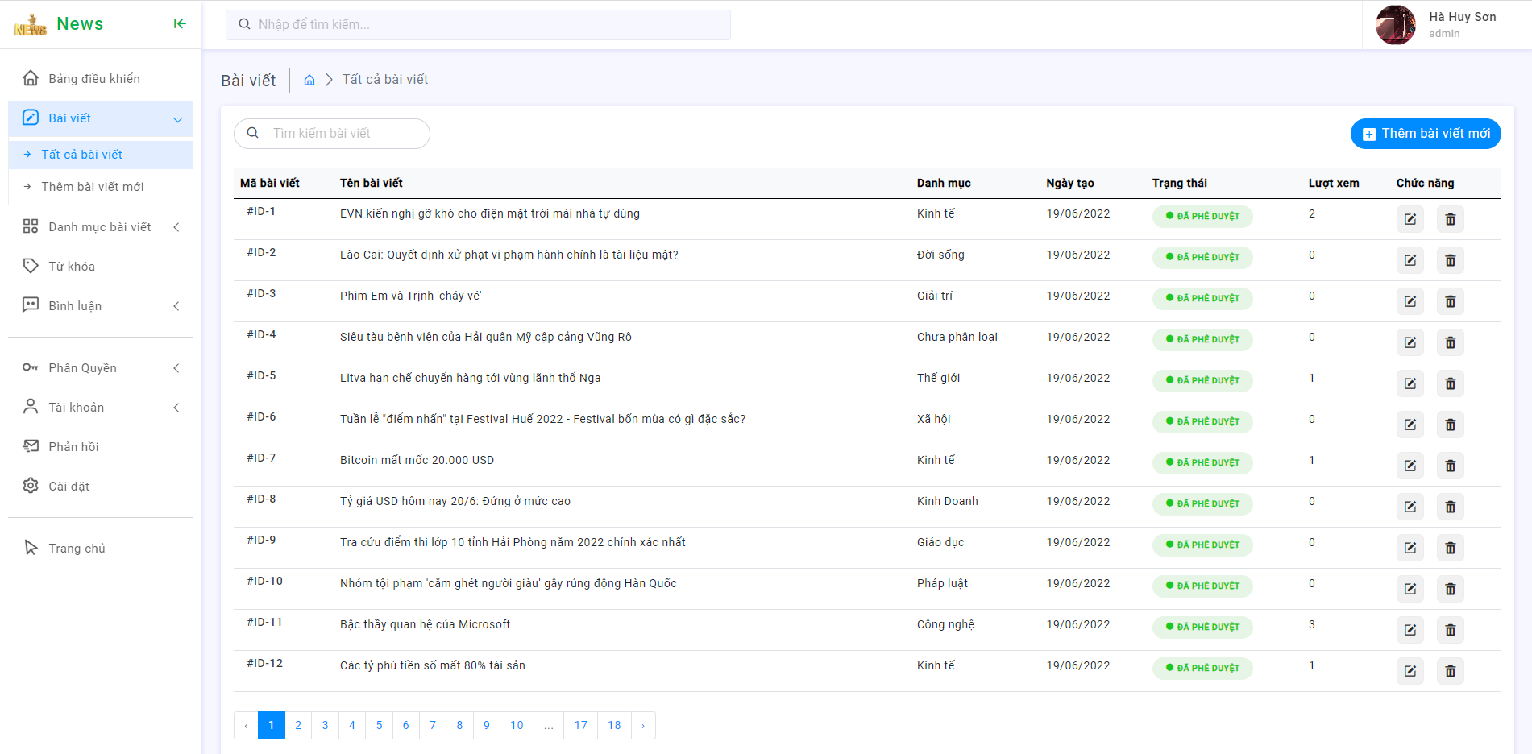

Hình 4.8 Giao diện quản lý bài viết

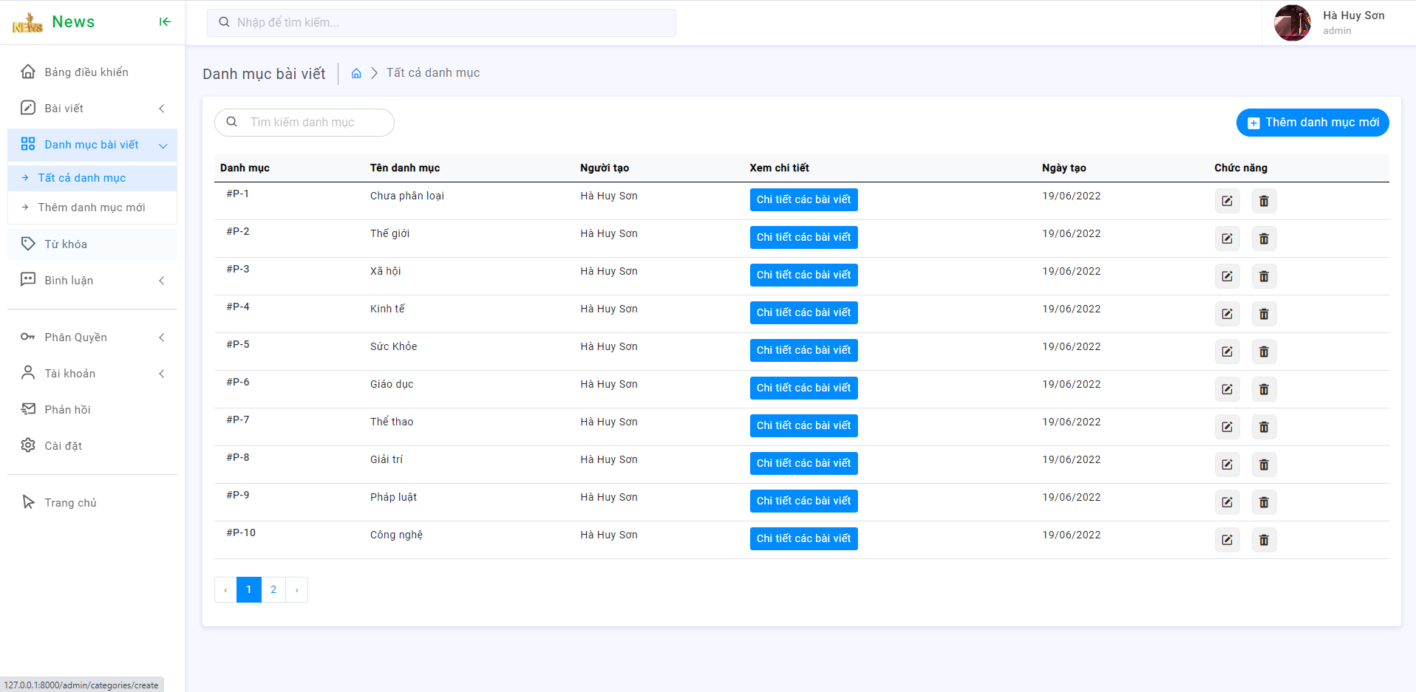

Hình 4.9 Giao diện quản lý danh mục

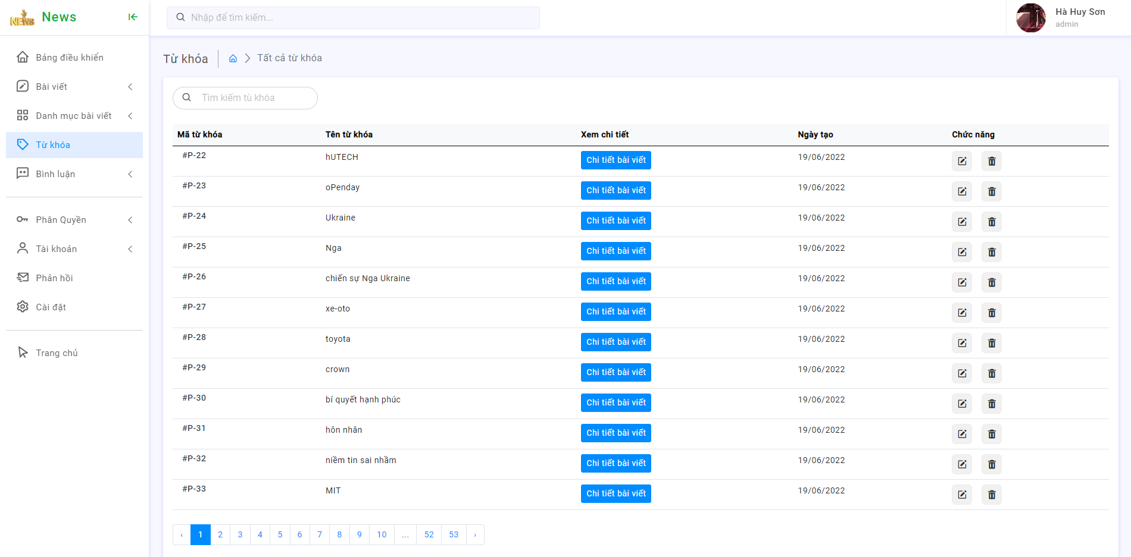

Hình 4.10 Giao diện quản lý từ khóa

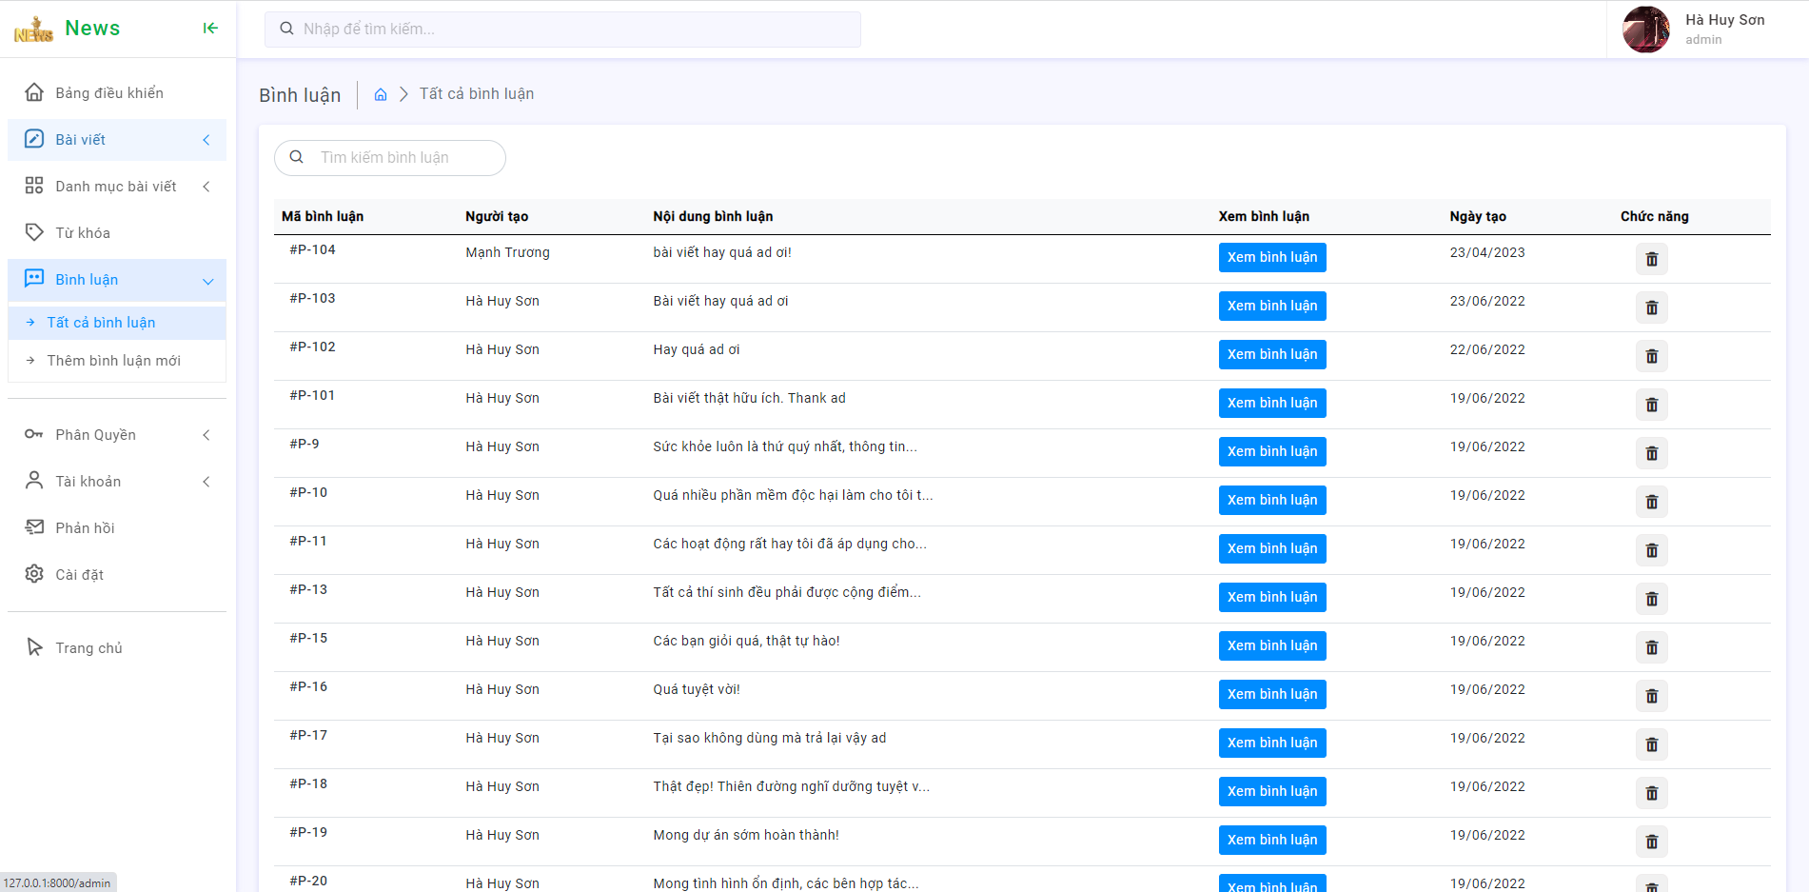

Hình 4.11 Giao diện quản lý bình luận

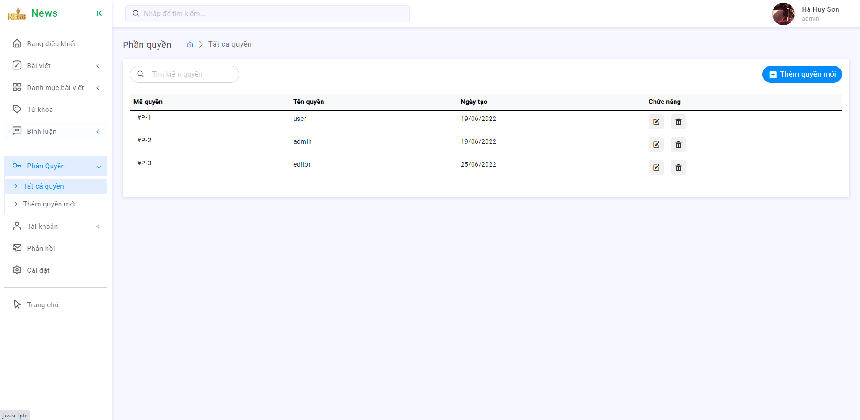

Hình 4.12 Giao diện quản lý phân quyền

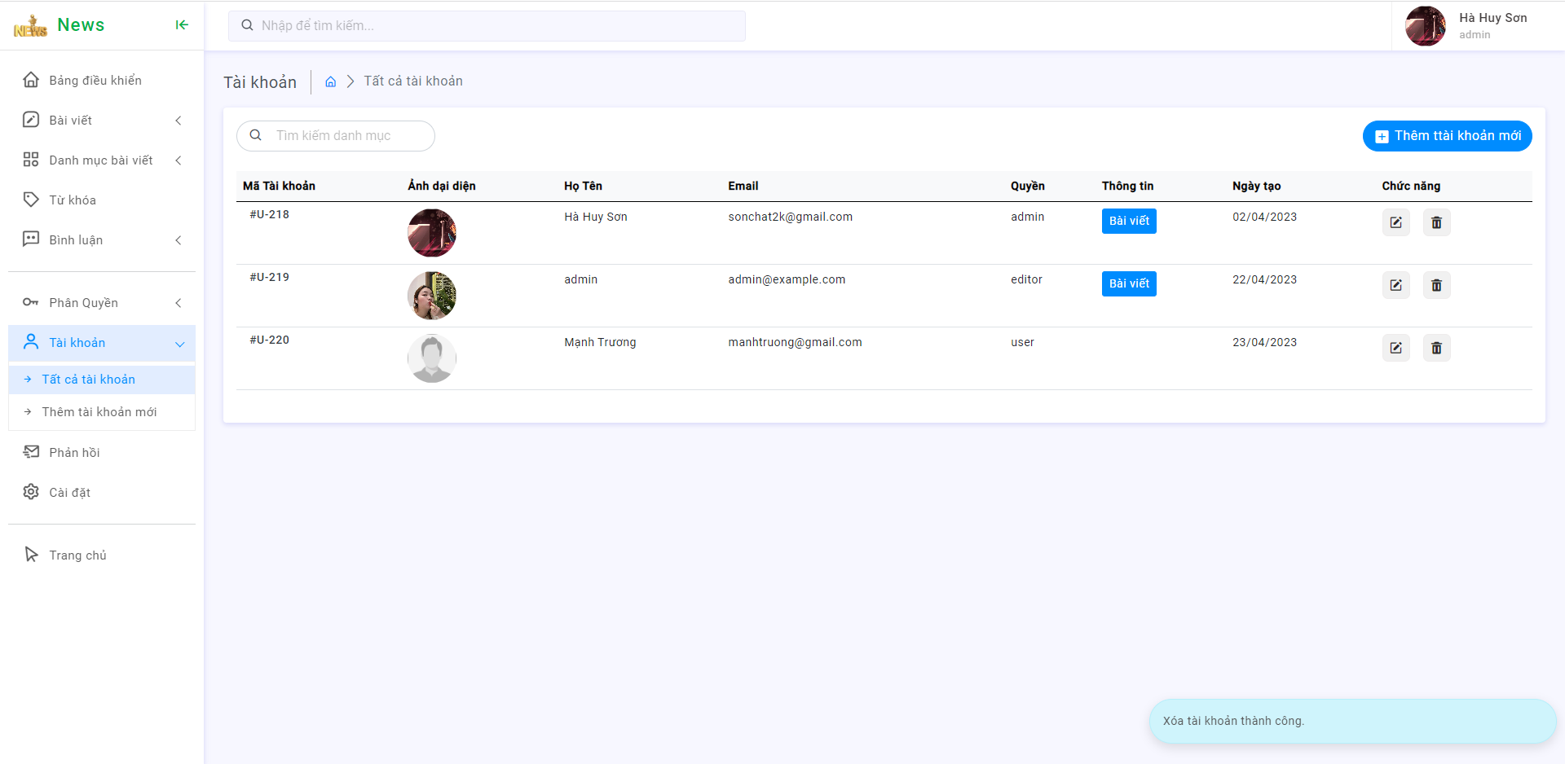

Hình 4.13 Giao diện quản lý tài khoản

## **4.2 Các kết quả đạt được**

### ***4.2.1 Các chức năng chính của website***

- Hoàn thiện chức năng đăng ký, đăng nhập.

- Chức năng chỉnh sửa thông tin tài khoản của người dùng.

- Chức năng tìm kiếm bài viết cho người dùng.

- Chức năng xem bài viết.

- Chức năng bình luận.

- Chức năng thêm, sửa, xóa, duyệt bài viết.

- Chức năng thêm, sửa, xóa danh mục.

- Chức năng phân quyền.

- Chức năng thêm, sửa, xóa người dùng.

- Chức năng quản lý bình luận của người dùng.

- Chức năng cập nhật trang giới thiệu.

- Chức năng phản hồi về trang website cho người dùng.

- Đếm lượt xem của các bài viết, đếm ra tổng lượt xem của toàn trang website.

### ***4.2.2 Các module chủ yếu của website***

- Module trang chủ.

- Module trang giới thiệu.

- Module tổng hợp các danh mục.

- Thanh tìm kiếm.

- Module liên hệ.

- Quản trị website.

- Quảng cáo.

- Đếm lượt xem của bài viết.

- Module hiển bài viết mới nhất.

- Module hiển thị bài viết nhiều lượt xem nhất.

## **4.3 Những vấn đề còn vướng phải**

- Website chưa có thể phản hồi được bình luận của người dùng.

- Người dùng còn chưa tự đổi mật khẩu được nếu muốn đổi mật khẩu phải liên hệ quản trị viên để đổi mật khẩu.

- Tốc độ load của website đôi lúc còn chậm.

- Website chưa thể gửi qua mail cho người dùng các tin tức mới nhất từ website.

- Website chưa liên kết được với mạng xã hội để chia sẻ các bài viết.

- Website chưa phân quyền danh mục cho người đăng tin.

- Website chưa thống kê được các bài viết theo năm, theo tháng.

# KẾT LUẬN

**1. Kết quả thu được**

- Website đăng tin tức có các chức năng: đăng nhập, đăng ký, cập nhập thông tin người dùng, tìm bài viết, đọc bài viết, bình luận, quản lý bài viết, quản lý danh mục, quản lý tài khoản, quản lý phân quyền, quản lý bình luận, quản lý từ khóa, quản lý phản hồi, quản lý trang giới thiệu.

- Website có chức năng đếm lượt xem của mỗi bài viết, ngày đăng của bài viết.

- Thống kê số lượng bài, số lượt xem của tất cả bài viết trên website, số lượt bình luận.

- Website có thể nhận được các phản hồi từ người dùng về trang website của mình.

- Cung cấp cho người sửa dụng một giao diện dễ sử dụng.

**2. Tồn tại và hạn chế**

- Trang website chưa có chức năng trả lời bình luận.

- Chức năng sửa từ khóa còn chưa hoàn thiện.

- Website chưa có chức năng thống kê bài viết theo năm, theo tháng của mỗi người đăng tin.

- Chưa phân được quyền cho người đăng tin vào các danh mục mà người đăng tin có quyền để đăng các bài viết.

**3. Hướng pháp triển**

- Tiếp tục phát triển chức năng phân quyền cho người đăng tin.

- Phát triển thêm chức năng thông kê bài viết hằng tháng, hằng năm của người đăng tin

- Tạo thêm chức năng quên mật khẩu cho người dùng.

- Tiếp tục hoàn thiện chương trình, các tính năng như trả lởi bình luận và tính năng sửa từ khóa, giao diện, giúp người dùng dễ tiếp cận hơn khi sửa dụng.

# TÀI LIỆU THAM KHẢO

[1] <https://viblo.asia/p/tim-hieu-ve-framwork-laravel-p1amoG8191vz8P>

[2] <https://www.hostinger.vn/huong-dan/mysql-la-gi/>

[3] <https://vn.got-it.ai/blog/visual-studio-code-la-gi-loi-the-tu-viec-su-dung-visual-studio-code>

[4] <https://laravel.com/>

[5] <https://mona.media/thiet-ke-website-tin-tuc/>

[6] <https://boxhoidap.com/huong-dan-lam-web-tin-tuc-bang-php-laravel>

[7] [https://text.123docz.net/document/4837268-xay-dung-trang-web-tin-tuc-voi-laravel- framework.htm](https://text.123docz.net/document/4837268-xay-dung-trang-web-tin-tuc-voi-laravel-%20%20%20%20framework.htm)

[8] <http://thuvien.vku.udn.vn/bitstream/123456789/1037/4/TTDATN-Nguyen%20Minh%20Truong.pdf>

[9] <https://www.codelean.vn/2021/03/xay-dung-website-hoan-chinh-voi-laravel.html>

[10] <https://colorlib.com/wp/>

[11] https://www.tiny.cloud/docs/tinymce/6/use-tinymce-classic/#example-replacing-a- textarea-with-the-default-editor